Mathematik, Informatik, Naturwissenschaften (insb. Biologie), Technik (MINT)

Schülermaterial_SenseBox_Licht
Mit dem senseBox-System können Sie und Ihre Schüler*innen unter Nutzung der Programmierumgebung Blockly Umweltdaten, wie z.B. Luftfeuchtigkeit, Temperatur, Bodenfeuchtigkeit und Kohlenstoffdioxidkonzentration, digital erfassen. Im Kontext lehrplanrelevanter Themen lernen Sie entsprechende Sensoren einzurichten, Datenerhebungen und -auswertungen durchzuführen. Anhand der Erfahrungen aus der Arbeitsphase werden das Potenzial für den eigenen Unterricht diskutiert und Unterstützungsangebote dazu vorgestellt.

Autor:innen
[Wolff, P., Lehr- und Forschungsgebiet Didaktik der Biologie, RWTH Aachen University | Scheu, L., Lehr- und Forschungsgebiet Didaktik der Biologie, RWTH Aachen University | Quast, D., Lehr- und Forschungsgebiet Didaktik der Biologie, RWTH Aachen University | Kern, I., Lehr- und Forschungsgebiet Didaktik der Biologie, RWTH Aachen University | Helf, P., Lehr- und Forschungsgebiet Didaktik der Biologie, RWTH Aachen University | van dem Brink, M., Lehr- und Forschungsgebiet Didaktik der Biologie, RWTH Aachen University | Lorke, J., Lehr- und Forschungsgebiet Didaktik der Biologie, RWTH Aachen University]

Produkttyp
Arbeitsmaterial

Schulstufe
Sekundarstufe I, Sekundarstufe II, Berufliche Bildung

Weiterführende Materialien für das Qualifizierungskonzept:

https://lernen.digital/wissen-und-formate/qualifizierungskonzepte/?article=fa95e651-8986-11f0-8099-9abb2c984248



Titel: Protokoll: Experiment zur Abhängigkeit der Photosyntheserate von Umweltfaktoren bei Ocimum basilicum
Lizenz: Das Material ist lizensiert unter CC BY-SA 4.0 Deed – Namensnennung – Weitergabe unter gleichen Bedingungen 4.0 International Lizenz. Die Lizenz einzelner Komponenten kann wie gekennzeichnet abweichen (siehe Quellenverzeichnis). Dies gilt auch, sofern nicht anders angemerkt, für alle Bilder in diesem Dokument. Ausgenommen von dieser Lizenz sind außerdem alle Logos.
Lizenz-Link: CC BY-SA 4.0
Ursprungsort: https://d4mint.lbz.rwth-aachen.de/


Lernziele:

TZ 1 —> Die Schülerinnen und Schüler formulieren eine Forschungsfrage, indem sie die gegebene Abbildung betrachten und die Hauptproblematik oder das Forschungsinteresse identifizieren.

TZ 2 —>Die Schülerinnen und Schüler stellen eine Hypothese in Bezug auf die Untersuchung auf und begründen diese, indem sie auf ihre Vorkenntnisse über Photosynthese zurückgreifen.

TZ 3 —> Die Schülerinnen und Schüler beschreiben, was sie im Experiment beobachten werden, falls ihre Hypothese zutrifft, indem sie den Lückentext vervollständigen.

TZ 4 —> Die Schülerinnen und Schüler erstellen eine Anleitung, wie sie die senseBox für die Messungen programmieren müssen, indem sie den Lückentext dazu mithilfe des vorgegeben Programmcodes vervollständigen.

TZ 5 —> Die Schülerinnen und Schüler führen die Messung mir der senseBox durch, indem sie die senseBox anleitungsgemäß zusammenbauen, den Programmcode auf die senseBox übertragen und die für das Experiment notwendigen Daten erheben.






Einleitung

Die Abbildung zeigt den Aufbau des heutigen Experiments.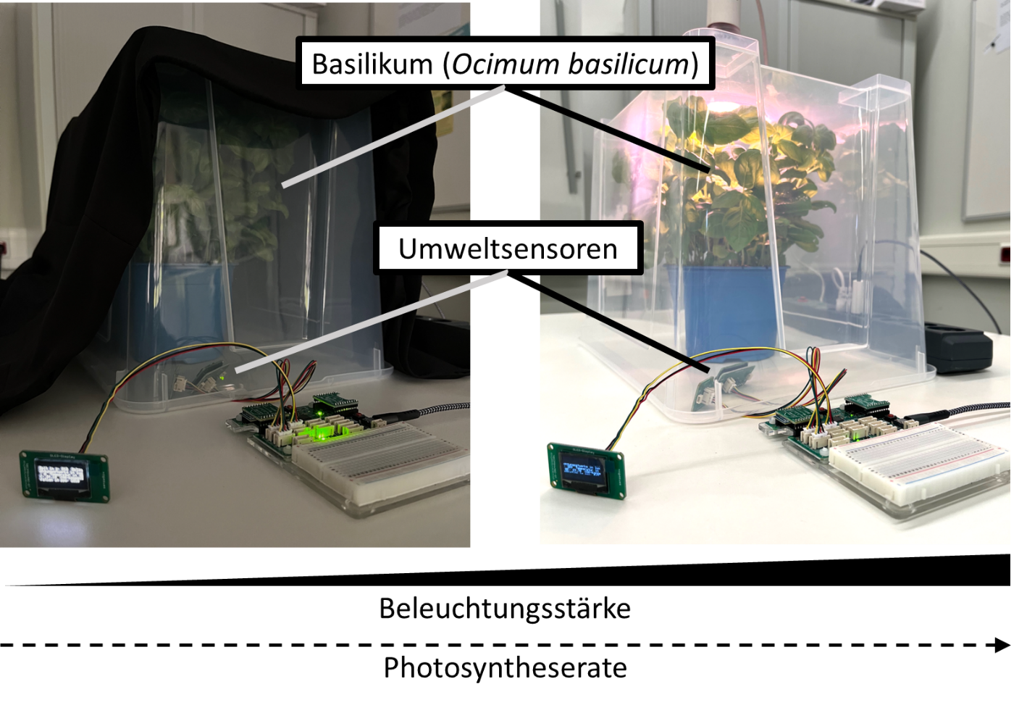
Aufgabe Formuliere eine Forschungsfrage und eine Hypothese und nutze hierzu die Informationen aus der Abbildung. Begründe deine Hypothese, indem du dich auf (Teil-) Reaktionen der Photosynthese beziehst.

Forschungsfrage
Hypothese

Begründung:
Vorhersagen
Aufgabe Beschreibe, was du im Experiment beobachten wirst, falls deine Hypothese zutrifft, indem du die folgenden Lücken vervollständigst.

„Die Photosyntheserate kann entweder als photosynthetische O₂-Entwicklung (Sauerstoff) oder aber als photosynthetische -Assimilation ( ) pro Blattfläche und Zeiteinheit bestimmt werden.“
Lexikon der Biologie, Spektrum, https://www.spektrum.de/lexikon/biologie/photosyntheserate/51372
Wenn unsere Hypothese zutrifft, werden wir daher folgendes im Experiment beobachten:
Je höher die , desto stärker sinkt die in einem abgeschlossenen Raum mit einer Basilikum-Pflanze innerhalb einer halben Stunde, da die Pflanze mehr pro aufnimmt.

Material und Durchführung
Material
Basilikum-Pflanze im Topf, 1 Kiste, ggf. 1 Pflanzenlampe, 1 senseBox-Mikrocontroller mit 1 CO₂- und 1 Helligkeits-Sensor (inkl. Zeiterfassung), Display, WiFi Bee und SD Bee, SD-Karte, 1 iPad mit senseBox Connect App
Durchführung
Aufgabe Die senseBox besteht aus einem Mikrocontroller und verschiedenen Umweltsensoren. Für eine Messung muss der Mikrocontroller programmiert werden. Auf Seite 4 ist der Programmcode für das geplante Experiment dargestellt. Vervollständige die folgende Versuchsdurchführung, indem du die fehlenden Informationen aus dem Programmcode abliest.

Um den Einfluss der Beleuchtungsstärke auf die Photosyntheserate von Basilikum zu untersuchen, werden ein Licht- und ein Dunkelansatz jeweils für insgesamt Millisekunden bzw. Minuten untersucht. Alle Millisekunden bzw. Sekunden werden
, F , und
mit Hilfe der senseBox gemessen.
Die im Laufe der gibt Aufschluss darüber, wie hoch die Photosyntheserate war (abhängige Variable). Die wird bei den beiden Ansätzen gezielt verändert und muss daher ebenfalls dokumentiert werden (unabhängige Variable).
Die wird aufgezeichnet, da sie die Photosyntheserate ebenfalls beeinflusst und daher Einfluss auf unsere Ergebnisse haben könnte (mögliche Störvariable). Hierfür ist kein eigener Sensor notwendig, da der -Sensor diese auch aufzeichnen kann.
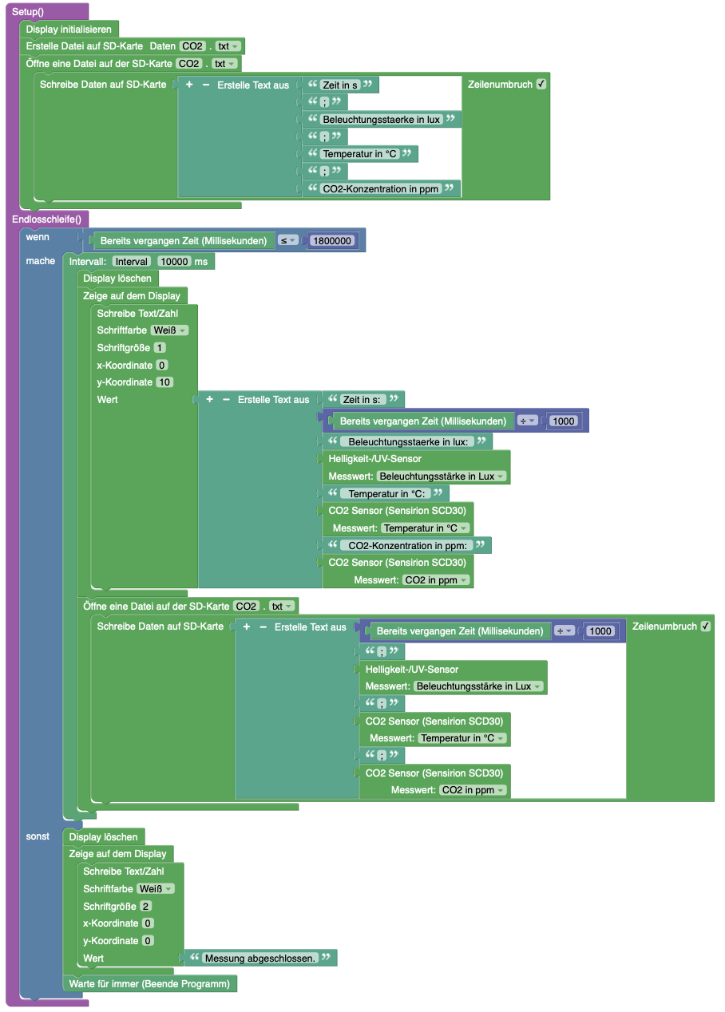
Programmcode für die senseBox
Screenshot Blockly-Programmcode Photosynthese © Institut für Geoinformatik Universität Münster 2025, blockly.sensebox.de
Anleitung
Aufgabe Führe das Experiment durch und nutze hierbei die folgende Anleitung.

Asasdasdasdasdasdas

asd

Teil 1: Vorbereitung der senseBox
- senseBox zusammenbauen und mit dem Strom verbinden
Bereite die senseBox dem Schema entsprechend vor. Verbinde hierzu die Sensoren und das Display über Kabel mit dem Mikrocontroller. Stecke das WiFi-Bee auf den Steckplatz. Verbinde den Mikrocontroller über den USB-Anschluss mit einer Stromquelle.
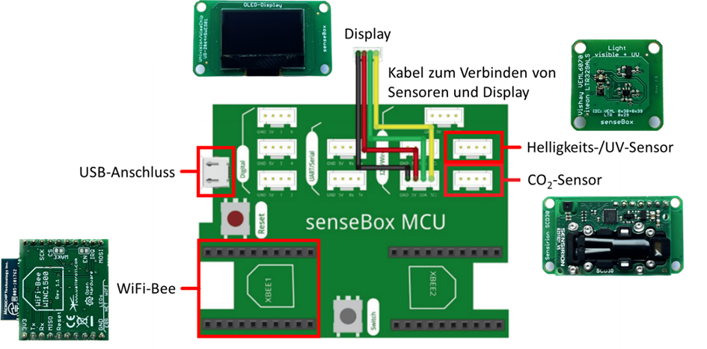
Schema MCU © Reedu GmbH & Co. KG 2025, www.sensebox.de
- Code-Projekt bei Blockly herunterladen und in der senseBoxConnect-App öffnen
Lade die senseBoxConnect-App herunter, falls noch nicht geschehen. Öffne mit dem iPad das Code-Projekt „Photosynthese_1“ (im Qualifizierungskonzept auf lernen.digital oder programmiere selbst) und lade es entsprechend der Bild-Anleitung in die senseBox-App. Lege das iPad vorerst zur Seite.
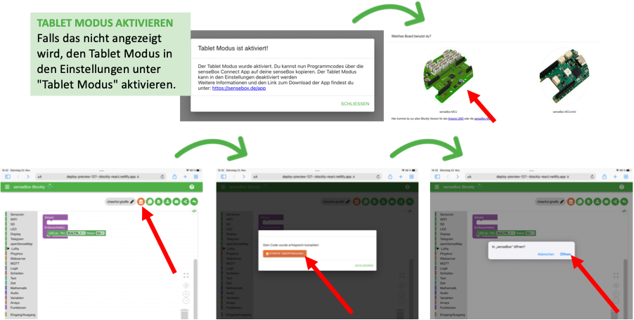
Screenshot Blockly-Webseite © Institut für Geoinformatik Universität Münster 2025, blockly.sensebox.de

- OTA-Modus auf der senseBox starten
Auf der senseBox den Switch Button gedrückt halten. Dabei den Reset Button drücken und wieder loslassen, den Switch Button aber weiter gedrückt halten, bis die Lampe neben dem Reset Button blinkt und auf dem Display „OTA-Modus“ angezeigt wird.
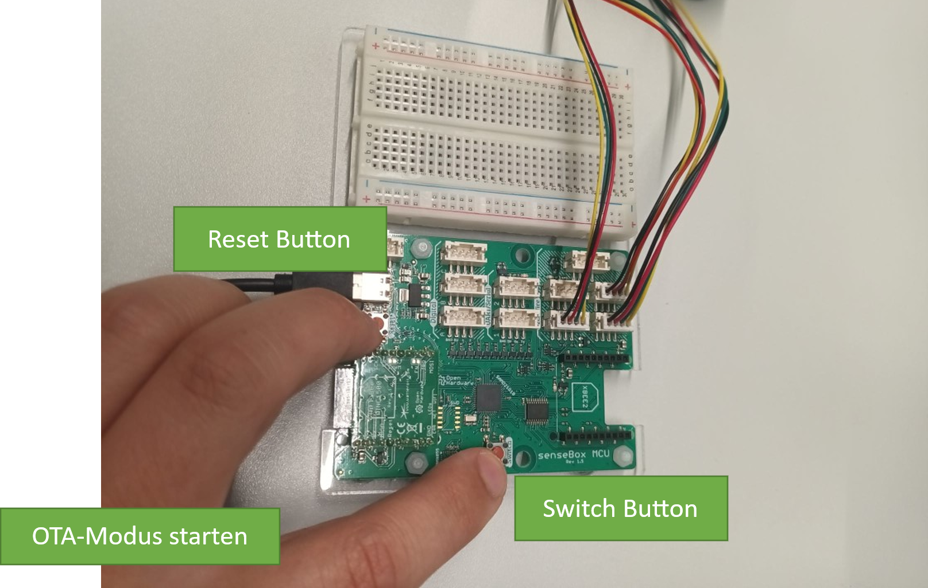
- Übertragung des Programm-Codes mit der App
Verbinde die senseBox mithilfe der Anleitung mit dem iPad und übertrage den Programm-Code. Die senseBox ist nun vorbereitet und kann zunächst vom Strom getrennt werden.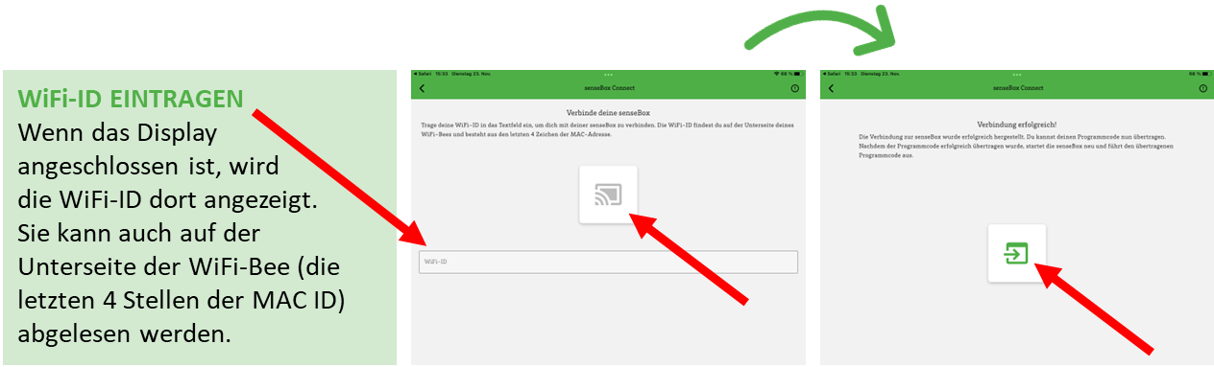
Screenshot Oberfläche senseBox Connect App, © Reedu GmbH & Co. KG 2025, www.sensebox.de
Teil 2: Vorbereitung des Experiments
Für den Dunkelansatz einen Topf Basilikum an einem dunklen Ort mit etwas Licht (ggf. mit Stoff bedecken) platzieren. Die Sensoren und die Pflanze mit einem Gefäß so abdecken, dass ein luftdichter Raum entsteht (siehe Abbildung auf Seite 1). Darauf achten, dass die Sensoren nicht unmittelbar mit Pflanzenmaterial bedeckt sind. Schreibmaterial bereithalten. Dann die senseBox mit dem Strom verbinden, damit die Messung gestartet wird. Alle 30 Sekunden werden neue Werte angezeigt. Diese in der Tabelle auf Seite 7 eintragen. Nach 30 Minuten ist die Messung abgeschlossen. Die senseBox vom Strom trennen.
Für den Lichtansatz ebenso vorgehen. Statt einem dunklen Ort einen hellen wählen und ggf. durch weiteres Belichten (z.B. mit Pflanzenlampe oder Platz mit direktem Sonnenlicht) die Beleuchtung intensivieren. Verbinde die senseBox wieder mit dem Strom und starte so die zweite Messung.
Beobachtung
Dunkelansatz | Lichtansatz

Zeit [s] | Beleuchtungs-stärke [lux] | Temperatur [°C] | CO₂-Kon-zentration [ppm] | Beleuchtungs-stärke [lux] | Temperatur [°C] | CO₂-Kon-zentration [ppm]
30
60
90
120
150
180
210
240
270
300
330
360
390
420
450
480
510
540
570
600
630
660
690
720
750
780
810
840
870
900
930
960
990
1020
1050
1080
1110
1140
1170
1200
1230
1260
1290
1320
1350
1380
1410
1440
1470
1500
1530
1560
1590
1620
1650
1680
1710
1740
1770



Ocimum basilicum in einem geschlossenen Gefäß: Kohlenstoffdioxid-Konzentration in Abhängigkeit von der Zeit.
 | Dunkelansatz |  | Lichtansatz
 | Mittelwert | Standard-abweichung | Mittelwert | Standard-abweichung
Lichtintensität in lux
Temperatur in °C

Aufgabe Werte das Experiment aus, indem du Texte zu den entsprechenden Überschriften verfasst. Nutze hierbei die Stichworte bzw. Leitfragen.

Asasdasdasdasdasdas

asd
Beschreibung der Daten
Diagramm // Basilikum (Ocimum basilicum) // Lichtansatz // Dunkelansatz // Kohlenstoffdioxid-Konzentration // Beleuchtungsstärke // Zeit // Temperatur // ppm // lux // °C // Mittelwert // im Durchschnitt // sinken // steigen // vergleichsweise // schwanken

Interpretation der Daten
Photosyntheserate // abhängig von // Kohlenstoffdioxid-Konzentration // Beleuchtungsstärke // Zeit // Temperatur // Einfluss // Je höher …, desto schneller/langsamer/stärker … // sinken bzw. steigen // Zellatmung // Hypothese // bestätigt oder widerlegt

Diskussion
- Welche Faktoren können dazu führen, dass die Ergebnisse schwanken (Fehlerquellen)?
- Wie könnte man die Aussagekraft der Ergebnisse stärken?
- Wie viel CO₂ enthält Raumluft durchschnittlich? Wie könnte ein Kontrollansatz für das Experiment aussehen und warum könnte es sinnvoll sein, diesen ebenfalls zu untersuchen?
- Die Photosyntheserate wird in der Literatur als Kohlenstoffdioxid-Assimilation pro Blattfläche und Zeiteinheit bestimmt. Erläutere, wie unsere Werte weiterverarbeitet werden müssten, damit wir sie direkt mit Literaturwerten vergleichen könnten.

Erschienen im  Kompetenzverbund lernen:digital  Marlene-Dietrich-Allee 16, 14482 Potsdam  Tel: 0331-977-256362  E-Mail: geschaeftsstelle@lernen.digital  Projektverbund  D4MINT  Datum der Erstveröffentlichung  30.09.2025  Autor:innen  Wolff, Pia; Scheu, Larissa; Quast, Daria; Kern, Isabell; Helf, Philip & van dem Brink, Malte; Lorke, Julia | Zitierhinweis  [Wolff, P. et al. (2025). Schülermaterial_SenseBox_Licht. Kompetenzverbund lernen:digital. https://d4mint.de/angebote-fuer-fortbildende/

Die vorliegende Veröffentlichung ist im Rahmen des Projektverbunds [D4MINT] für das Kompetenzzentrum
[D4MINT] im Kompetenzverbund lernen:digital entstanden.

Finanziert durch die Europäische Union – NextGenerationEU und gefördert durch das Bundesministerium für Bildung und Forschung. Die geäußerten Ansichten und Meinungen sind ausschließlich der Autor*innen und spiegeln nicht unbedingt die Ansichten der Europäischen Union, Europäischen Kommission oder des Bundesministeriums für Bildung und Forschung wider. Weder Europäische Union, Europäische Kommission noch das Bundesministerium für Bildung und Forschung können für sie verantwortlich gemacht werden.

Mathematik, Informatik, Naturwissenschaften (insb. Biologie), Technik (MINT)

Schülermaterial_SenseBox_Licht_Lösung
Mit dem senseBox-System können Sie und Ihre Schüler*innen unter Nutzung der Programmierumgebung Blockly Umweltdaten, wie z.B. Luftfeuchtigkeit, Temperatur, Bodenfeuchtigkeit und Kohlenstoffdioxidkonzentration, digital erfassen. Im Kontext lehrplanrelevanter Themen lernen Sie entsprechende Sensoren einzurichten, Datenerhebungen und -auswertungen durchzuführen. Anhand der Erfahrungen aus der Arbeitsphase werden das Potenzial für den eigenen Unterricht diskutiert und Unterstützungsangebote dazu vorgestellt.

Autor:innen
[Wolff, P., Lehr- und Forschungsgebiet Didaktik der Biologie, RWTH Aachen University | Scheu, L., Lehr- und Forschungsgebiet Didaktik der Biologie, RWTH Aachen University | Quast, D., Lehr- und Forschungsgebiet Didaktik der Biologie, RWTH Aachen University | Kern, I., Lehr- und Forschungsgebiet Didaktik der Biologie, RWTH Aachen University | Helf, P., Lehr- und Forschungsgebiet Didaktik der Biologie, RWTH Aachen University | van dem Brink, M., Lehr- und Forschungsgebiet Didaktik der Biologie| Lorke, J., Lehr- und Forschungsgebiet Didaktik der Biologie, RWTH Aachen University, RWTH Aachen University]

Produkttyp
Arbeitsmaterial

Schulstufe
Sekundarstufe I, Sekundarstufe II, Berufliche Bildung

Titel: Protokoll: Experiment zur Abhängigkeit der Photosyntheserate von Umweltfaktoren bei Ocimum basilicum
Lizenz: Das Material ist lizensiert unter CC BY-SA 4.0 Deed – Namensnennung – Weitergabe unter gleichen Bedingungen 4.0 International Lizenz. Die Lizenz einzelner Komponenten kann wie gekennzeichnet abweichen (siehe Quellenverzeichnis). Dies gilt auch, sofern nicht anders angemerkt, für alle Bilder in diesem Dokument. Ausgenommen von dieser Lizenz sind außerdem alle Logos.
Lizenz-Link: CC BY-SA 4.0
Ursprungsort: https://d4mint.lbz.rwth-aachen.de/

Lernziele:

TZ 1 —> Die Schülerinnen und Schüler formulieren eine Forschungsfrage, indem sie die gegebene Abbildung betrachten und die Hauptproblematik oder das Forschungsinteresse identifizieren.

TZ 2 —>Die Schülerinnen und Schüler stellen eine Hypothese in Bezug auf die Untersuchung auf und begründen diese, indem sie auf ihre Vorkenntnisse über Photosynthese zurückgreifen.

TZ 3 —> Die Schülerinnen und Schüler beschreiben, was sie im Experiment beobachten werden, falls ihre Hypothese zutrifft, indem sie den Lückentext vervollständigen.

TZ 4 —> Die Schülerinnen und Schüler erstellen eine Anleitung, wie sie die senseBox für die Messungen programmieren müssen, indem sie den Lückentext dazu mithilfe des vorgegeben Programmcodes vervollständigen.

TZ 5 —> Die Schülerinnen und Schüler führen die Messung mir der senseBox durch, indem sie die senseBox anleitungsgemäß zusammenbauen, den Programmcode auf die senseBox übertragen und die für das Experiment notwendigen Daten erheben.

Einleitung
Die Abbildung zeigt den Aufbau des heutigen Experiments.
Aufgabe Formuliere eine Forschungsfrage und eine Hypothese und nutze hierzu die Informationen aus der Abbildung. Begründe deine Hypothese, indem du dich auf (Teil-) Reaktionen der Photosynthese beziehst.

Forschungsfrage
Welchen Einfluss hat eine veränderte Beleuchtungsstärke auf die Photosyntheserate von
Ocimum basilicum?
Hypothese
Je höher die Beleuchtungsstärke, desto höher die Photosyntheserate von Basilikum.
Begründung: Die Umwandlung von Kohlenstoffdioxid und Wasser in Sauerstoff und Glucose erfolgt in mehreren Schritten. Im ersten Schritt wird Wasser in Sauerstoff, Protonen und Elektronen gespalten. Dieser Schritt ist lichtabhängig, sodass eine höhere Beleuchtungsstärke zu einer größeren Photosyntheserate führen müsste.

Vorhersagen
Aufgabe Beschreibe, was du im Experiment beobachten wirst, falls deine Hypothese zutrifft, indem du die folgenden Lücken vervollständigst.

„Die Photosyntheserate kann entweder als photosynthetische O₂-Entwicklung (Sauerstoff) oder aber als photosynthetische CO₂ -Assimilation ( Kohlenstoffdioxid ) pro Blattfläche und Zeiteinheit bestimmt werden.“
Lexikon der Biologie, Spektrum, https://www.spektrum.de/lexikon/biologie/photosyntheserate/51372
Wenn unsere Hypothese zutrifft, werden wir daher folgendes im Experiment beobachten:
Je höher die Beleuchtungsstärke , desto stärker sinkt die CO₂-Konzentration in einem abgeschlossenen Raum mit einer Basilikum-Pflanze innerhalb einer halben Stunde, da die Pflanze mehr Kohlenstoffdioxid pro Zeiteinheit aufnimmt.

Material und Durchführung
Material
Basilikum-Pflanze im Topf, 1 Kiste, ggf. 1 Pflanzenlampe, 1 senseBox-Mikrocontroller mit 1 CO₂- und 1 Helligkeits-Sensor (inkl. Zeiterfassung), Display, WiFi Bee und SD Bee, SD-Karte, 1 iPad mit senseBox Connect App
Durchführung
Aufgabe Die senseBox besteht aus einem Mikrocontroller und verschiedenen Umweltsensoren. Für eine Messung muss der Mikrocontroller programmiert werden. Auf Seite 4 ist der Programmcode für das geplante Experiment dargestellt. Vervollständige die folgende Versuchsdurchführung, indem du die fehlenden Informationen aus dem Programmcode abliest.

Um den Einfluss der Beleuchtungsstärke auf die Photosyntheserate von Basilikum zu untersuchen, werden ein Licht- und ein Dunkelansatz jeweils für insgesamt 1800000
Millisekunden bzw. 30 Minuten untersucht. Alle 10000 Millisekunden bzw. 10 Sekunden werden Beleuchtungsstärke , … CO₂-Konzentration , Temperatur und
Zeit mit Hilfe der senseBox gemessen und auf dem Display abgelesen.
Die … CO₂-Konzentration im Laufe der Zeit gibt später Aufschluss darüber, wie hoch die Photosyntheserate war (abhängige Variable). Die Beleuchtungsstärke wird bei den beiden Ansätzen gezielt verändert und muss daher ebenfalls dokumentiert werden (unabhängige Variable).
Die Temperatur wird aufgezeichnet, da sie die Photosyntheserate ebenfalls beeinflusst und daher Einfluss auf unsere Ergebnisse haben könnte (mögliche Störvariable). Hierfür ist kein eigener Sensor notwendig, da der Kohlenstoffdioxid -Sensor diese auch aufzeichnen kann.

Programmcode für die senseBox
Screenshot Blockly-Programmcode Photosynthese © Institut für Geoinformatik Universität Münster 2025, blockly.sensebox.de
Anleitung
Aufgabe Führe das Experiment durch und nutze hierbei die folgende Anleitung.

Asasdasdasdasdasdas

asd

Teil 1: Vorbereitung der senseBox
- senseBox zusammenbauen und mit dem Strom verbinden
Bereite die senseBox dem Schema entsprechend vor. Verbinde hierzu die Sensoren und das Display über Kabel mit dem Mikrocontroller. Stecke das WiFi-Bee auf den Steckplatz. Verbinde den Mikrocontroller über den USB-Anschluss mit einer Stromquelle.
Schema MCU © Reedu GmbH & Co. KG 2025, www.sensebox.de
- Code-Projekt bei Blockly herunterladen und in der senseBoxConnect-App öffnen
Lade die senseBoxConnect-App herunter, falls noch nicht geschehen. Öffne mit dem iPad das Code-Projekt „Photosynthese_1“ (im Qualifizierungskonzept auf lernen.digital oder programmiere selbst) und lade es entsprechend der Bild-Anleitung in die senseBox-App. Lege das iPad vorerst zur Seite.
Screenshot Blockly-Webseite © Institut für Geoinformatik Universität Münster 2025, blockly.sensebox.de

- OTA-Modus auf der senseBox starten
Auf der senseBox den Switch Button gedrückt halten. Dabei den Reset Button drücken und wieder loslassen, den Switch Button aber weiter gedrückt halten, bis die Lampe neben dem Reset Button blinkt und auf dem Display „OTA-Modus“ angezeigt wird.
- Übertragung des Programm-Codes mit der App
Verbinde die senseBox mithilfe der Anleitung mit dem iPad und übertrage den Programm-Code. Die senseBox ist nun vorbereitet und kann zunächst vom Strom getrennt werden.
Screenshot Oberfläche senseBox Connect App, © Reedu GmbH & Co. KG 2025, www.sensebox.de

Teil 2: Vorbereitung des Experiments
Für den Dunkelansatz einen Topf Basilikum an einem dunklen Ort mit etwas Licht (ggf. mit Stoff bedecken) platzieren. Die Sensoren und die Pflanze mit einem Gefäß so abdecken, dass ein luftdichter Raum entsteht (siehe Abbildung auf Seite 1). Darauf achten, dass die Sensoren nicht unmittelbar mit Pflanzenmaterial bedeckt sind. Schreibmaterial bereithalten. Dann die senseBox mit dem Strom verbinden, damit die Messung gestartet wird. Alle 30 Sekunden werden neue Werte angezeigt. Diese in der Tabelle auf Seite 7 eintragen. Nach 30 Minuten ist die Messung abgeschlossen. Die senseBox vom Strom trennen.
Für den Lichtansatz ebenso vorgehen. Statt einem dunklen Ort einen hellen wählen und ggf. durch weiteres Belichten (z.B. mit Pflanzenlampe oder Platz mit direktem Sonnenlicht) die Beleuchtung intensivieren. Verbinde die senseBox wieder mit dem Strom und starte so die zweite Messung.
Beobachtung
Dunkelansatz | Lichtansatz

Zeit [s] | Beleuchtungs-stärke [lux] | Temperatur [°C] | CO₂-Kon-zentration [ppm] | Beleuchtungs-stärke [lux] | Temperatur [°C] | CO₂-Kon-zentration [ppm]
30 | 0 | 28,32 | 764 | 15895 | 29,42 | 651
60 | 0 | 28,61 | 723 | 16153 | 29,53 | 601
90 | 0 | 28,77 | 715 | 19594 | 29,64 | 582
120 | 0 | 28,92 | 713 | 19804 | 29,80 | 554
150 | 0 | 29,03 | 708 | 20341 | 29,95 | 529
180 | 0 | 29,15 | 709 | 18624 | 30,08 | 512
210 | 0 | 29,25 | 711 | 17360 | 30,19 | 464
240 | 0 | 29,32 | 714 | 18389 | 30,28 | 451
270 | 0 | 29,39 | 720 | 18089 | 30,39 | 444
300 | 0 | 29,40 | 723 | 16374 | 30,50 | 438
330 | 0 | 29,49 | 729 | 16510 | 30,56 | 431
360 | 0 | 29,52 | 734 | 15796 | 30,67 | 423
390 | 0 | 29,56 | 739 | 14026 | 30,71 | 393
420 | 0 | 29,59 | 749 | 14537 | 30,76 | 382
450 | 0 | 29,61 | 754 | 13791 | 30,83 | 377
480 | 0 | 29,64 | 760 | 13182 | 30,89 | 373
510 | 0 | 29,68 | 767 | 14233 | 30,93 | 369
540 | 0 | 29,70 | 771 | 12850 | 30,98 | 362
570 | 0 | 29,71 | 774 | 9489 | 30,95 | 339
600 | 0 | 29,74 | 781 | 11198 | 31,01 | 338
630 | 0 | 29,76 | 788 | 10387 | 31,04 | 334
660 | 0 | 29,77 | 796 | 13022 | 31,08 | 331
690 | 0 | 29,77 | 805 | 11683 | 31,14 | 327
720 | 0 | 29,81 | 810 | 20043 | 31,21 | 323
750 | 0 | 29,78 | 811 | 22279 | 31,39 | 318
780 | 0 | 29,78 | 815 | 19485 | 31,50 | 311
810 | 0 | 29,83 | 821 | 18573 | 31,59 | 299
840 | 0 | 29,80 | 827 | 16097 | 31,62 | 287
870 | 0 | 29,84 | 831 | 11173 | 31,65 | 282
900 | 0 | 29,85 | 833 | 15737 | 31,68 | 281
930 | 0 | 29,83 | 838 | 9151 | 31,65 | 276
960 | 0 | 29,85 | 844 | 17706 | 31,69 | 275
990 | 0 | 29,87 | 869 | 21429 | 31,79 | 273
1020 | 0 | 29,85 | 879 | 21159 | 31,90 | 272
1050 | 0 | 29,85 | 882 | 20278 | 31,97 | 267
1080 | 0 | 29,85 | 883 | 16673 | 32,06 | 259
1110 | 0 | 29,84 | 885 | 12233 | 32,11 | 256
1140 | 0 | 29,85 | 889 | 8086 | 32,17 | 255
1170 | 0 | 29,87 | 893 | 4754 | 32,19 | 253
1200 | 0 | 29,85 | 901 | 4011 | 32,23 | 250
1230 | 0 | 29,88 | 906 | 3641 | 32,28 | 247
1260 | 0 | 29,85 | 909 | 3431 | 32,31 | 244
1290 | 0 | 29,85 | 912 | 3299 | 32,32 | 241
1320 | 0 | 29,88 | 915 | 3168 | 32,30 | 240
1350 | 0 | 29,87 | 920 | 3060 | 32,35 | 240
1380 | 0 | 29,87 | 930 | 2965 | 32,37 | 240
1410 | 0 | 29,88 | 940 | 2849 | 32,37 | 239
1440 | 0 | 29,88 | 944 | 2755 | 32,41 | 238
1470 | 0 | 29,87 | 948 | 2671 | 32,40 | 237
1500 | 0 | 29,88 | 949 | 2608 | 32,42 | 237
1530 | 0 | 29,88 | 950 | 2551 | 32,42 | 237
1560 | 0 | 29,87 | 956 | 2499 | 32,44 | 237
1590 | 0 | 29,88 | 972 | 2449 | 32,47 | 237
1620 | 0 | 29,92 | 977 | 2407 | 32,47 | 237
1650 | 0 | 29,88 | 982 | 2357 | 32,45 | 238
1680 | 0 | 29,89 | 985 | 2168 | 32,44 | 239
1710 | 0 | 29,89 | 988 | 2301 | 32,48 | 240
1740 | 0 | 29,91 | 993 | 2312 | 32,48 | 239
1770 | 0 | 29,88 | 1005 | 2296 | 32,50 | 240

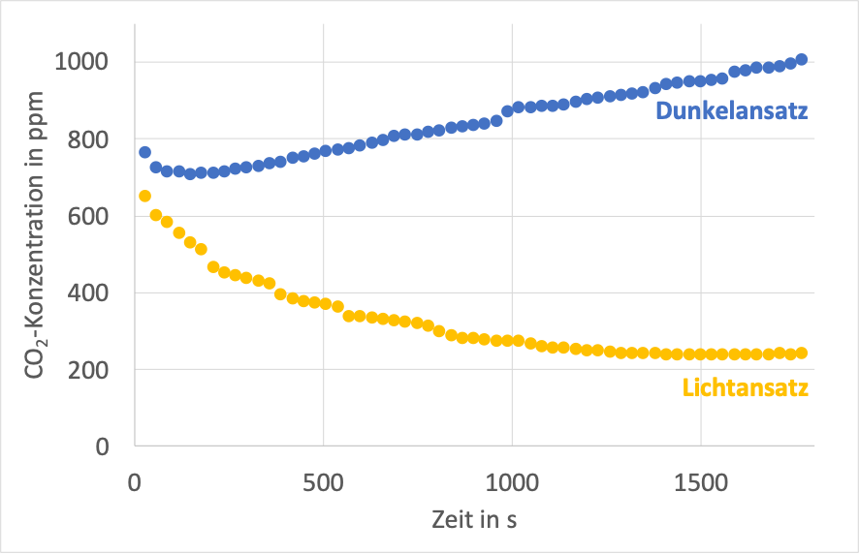
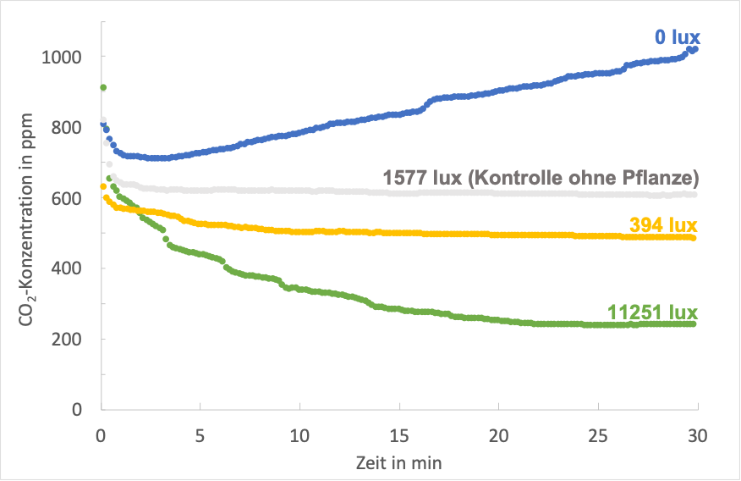
Ocimum basilicum in einem geschlossenen Gefäß: Kohlenstoffdioxid-Konzentration in Abhängigkeit von der Zeit.
 | Dunkelansatz |  | Lichtansatz
 | Mittelwert | Standard-abweichung | Mittelwert | Standard-abweichung
Lichtintensität in lux | 0 | 0 | 11220 | 6882
Temperatur in °C | 29,67 | 0,34 | 31,48 | 0,90

Aufgabe Werte das Experiment aus, indem du Texte zu den entsprechenden Überschriften verfasst. Nutze hierbei die Stichworte bzw. Leitfragen.

Asasdasdasdasdasdas

asd
Beschreibung der Daten
Diagramm // Basilikum (Ocimum basilicum) // Lichtansatz // Dunkelansatz // Kohlenstoffdioxid-Konzentration // Beleuchtungsstärke // Zeit // Temperatur // ppm // lux // °C // Mittelwert // im Durchschnitt // sinken // steigen // vergleichsweise // schwanken
Das Diagramm zeigt die Kohlenstoffdioxid-Konzentration in Abhängigkeit von der Zeit für zwei Ansätze: Beim Dunkelansatz wurde eine Basilikum-Pflanze (Ocimum basilicum) in ein abgedunkeltes geschlossenes Gefäß gesetzt, während die Pflanze beim Lichtansatz im geschlossenen Gefäß beleuchtet wurde.
Bei unserem Dunkelansatz lag die Beleuchtungsstärke im Durchschnitt bei 0 lux und die durchschnittliche Temperatur bei 29,67 °C. Während die CO₂-Konzentration innerhalb der ersten Minute von etwa 800 ppm auf ca. 700 ppm sank, nahm sie dann im Laufe der Zeit bis zum Ende der Messung (30 Minuten) wieder zu. Zuletzt lag die CO₂-Konzentration beim Dunkelansatz bei ca. 1000 ppm.
Beim Lichtansatz lagen die Mittelwerte für Beleuchtungsstärke bzw. Temperatur bei 11250 lux bzw. 31,48 °C. Die Standardabweichung der Beleuchtungsstärke ist mit 6882 lux auffallend groß. Die Werte haben also vergleichsweise stark geschwankt. Die ersten Kohlenstoffdioxid-Werte liegen zwischen 600 und 900 ppm. Im Laufe der Zeit sinken sie nach 30 Minuten bis auf ca. 250 ppm. Ab ca. 20 Minuten nach Beginn der Messung kann man sehen, dass die Werte nicht mehr so stark fallen, wie davor, und am Ende nahezu konstant bleiben.

Interpretation der Daten
Photosyntheserate // abhängig von // Kohlenstoffdioxid-Konzentration // Beleuchtungsstärke // Zeit // Temperatur // Einfluss // Je höher …, desto schneller/langsamer/stärker … // sinken bzw. steigen // Zellatmung // Hypothese // bestätigt oder widerlegt
Wir haben die Kohlenstoffdioxid-Konzentration in Abhängigkeit von der Zeit gemessen. Wenn die Kurve stark fällt, heißt das, dass die Photosyntheserate zu diesem Zeitpunkt hoch ist. Wenn die Kurve flach ist bzw. weniger fällt, ist die Photosyntheserate niedriger.
Die Ergebnisse zeigen, dass bei Licht Photosynthese stattfindet, da die Kohlenstoffdioxid-Konzentration mit der Zeit abnimmt. Ab ca. 250 ppm Kohlenstoffdioxid findet keine weitere Abnahme statt. Wahrscheinlich ist hier der CO₂-Kompensationspunkt unter den gegebenen Bedingungen erreicht und es wird genauso viel CO₂ durch die Photosynthese verbraucht, wie durch die weiter ablaufende Zellatmung entsteht.
Beim Dunkelansatz hingegen steigt die Kohlenstoffdioxid-Konzentration in Abhängigkeit von der Zeit. Das zeigt, dass keine Photosynthese stattfindet. Stattdessen überwiegt die Zellatmung.
Unsere Hypothese „Je höher die Beleuchtungsstärke, desto höher die Photosyntheserate von Basilikum.“ wurde so zwar bestätigt. Da bei unserem Dunkelansatz allerdings nicht wenig, sondern gar keine Beleuchtung vorlag, müssten für eine aussagekräftige quantitative Bewertung zur Abhängigkeit der Photosyntheserate von der Beleuchtungsstärke noch ein oder mehrere Ansätze mit einer Beleuchtungsstärke zwischen 0 und 11251 lux gemessen werden (siehe z.B. Werte für 394 lux).
Die Temperatur wurde, als potenzielle Störvariable, ebenfalls aufgezeichnet. Da sie sich durchschnittlich nur um 1,81 °C zwischen Licht- und Dunkelansatz unterschied, hatte sie wahrscheinlich keinen Einfluss auf unsere Ergebnisse.

Diskussion
- Welche Faktoren können dazu führen, dass die Ergebnisse schwanken (Fehlerquellen)?
- Wie könnte man die Aussagekraft der Ergebnisse stärken?
- Wie viel CO₂ enthält Raumluft durchschnittlich? Wie könnte ein Kontrollansatz für das Experiment aussehen und warum könnte es sinnvoll sein, diesen ebenfalls zu untersuchen?
- Die Photosyntheserate wird in der Literatur als Kohlenstoffdioxid-Assimilation pro Blattfläche und Zeiteinheit bestimmt. Erläutere, wie unsere Werte weiterverarbeitet werden müssten, damit wir sie direkt mit Literaturwerten vergleichen könnten.
Je nach Positionierung der Sensoren kann es sein, dass die gemessene Beleuchtungsstärke durch den Schatten der Pflanze nicht derjenigen entspricht, die tatsächlich auf der Pflanzen-Oberfläche vorliegt. Innerhalb der ersten Minute werden außerdem bei jeder Messung außergewöhnlich hohe Werte erhalten. Da eine so schnelle Abnahme aufgrund der Photosynthese eher unwahrscheinlich ist, ist dies wahrscheinlich auf die Reaktionszeit des Sensors zurückzuführen. Ist die Pflanze gestresst (z.B. Wassermangel oder sehr hohe Temperatur), so ist ein Einfluss auf die Ergebnisse (z.B. durch Schließung der Stomata) ebenfalls wahrscheinlich. Geschlossene Stomata und starke Beleuchtung könnten dazu führen, dass der Anteil an Photorespiration deutlich steigt und so sogar ein Anstieg der CO₂-Konzentration gemessen werden könnte. Unterschiede können auch entstehen, wenn Pflanzen genutzt werden, die sich stark in der gesamten Blattfläche unterscheiden.
Um die Aussagekraft zu stärken, sollte daher zum Beispiel die gleiche Pflanze genutzt werden oder zumindest auf die Nutzung von ähnlich stark beblätterten Pflanzen geachtet werden. Die Bestimmung der Blattfläche würde zur Vergleichbarkeit und damit zusätzlich zur Aussagekraft der Ergebnisse beitragen. Stress, wie Wassermangel, sollte vermieden werden. Außerdem sollten pro Beleuchtungsstärke mehrere Pflanzen getestet werden, um auszuschließen, dass die Werte zufällig zustande kommen. Man könnte außerdem mehr als zwei Testansätze, also Messungen bei weiteren Beleuchtungsstärken durchführen, um eine feinere Abstufung der quantitativen Ergebnisse zu erhalten und so ggf. auch Hinweise auf den Lichtkompensationspunkt zu erhalten.
Raumluft enthält durchschnittlich zwischen 400 und 1000 ppm Kohlenstoffdioxid (https://www.umweltbundesamt.de/sites/default/files/medien/pdfs/kohlendioxid_2008.pdf), je nachdem, wie viele Personen sich wie lange darin aufhalten und wie viel gelüftet wird. Um einen Bezugswert für unser Experiment zu erhalten und auszuschließen, dass die hergestellten Bedingungen einen Einfluss auf die Messung haben (z.B. Lichteinfluss auf Sensor o.ä.), könnte man eine Kontrolle ansetzen. Hierbei könnte z.B. man den Kohlenstoffdioxid-Gehalt der Luft im genutzten Gefäß messen, ohne eine Pflanze darin zu platzieren (siehe Diagramm bei Ergebnissen).
Um unsere Werte mit Literaturwerten vergleichen zu können, müssten wir die Photosyntheserate als Änderung der Kohlenstoffdioxid-Konzentration pro Zeiteinheit berechnen. Hierzu könnten wir zum Beispiel immer zwischen zwei Messpunkten die CO₂-Differenz berechnen und durch die verstrichene Zeit (bei uns 10 Sekunden, siehe Programm-Code) dividieren. Dann würden wir die mittlere Photosyntheserate für dieses Messintervall erhalten. Außerdem müssten wir die Blattfläche der Pflanze bestimmen und bei unseren Ergebnissen einberechnen.

Erschienen im  Kompetenzverbund lernen:digital  Marlene-Dietrich-Allee 16, 14482 Potsdam  Tel: 0331-977-256362  E-Mail: geschaeftsstelle@lernen.digital  Projektverbund  D4MINT  Datum der Erstveröffentlichung  30.09.2025  Autor:innen  Wolff, Pia; Scheu, Larissa; Quast, Daria; Kern, Isabell; Helf, Philip; van dem Brink, Malte; Lorke, Julia | Zitierhinweis  [Wolff, P. et al. (2025) Schülermaterial_SenseBox_Licht_Lösung. Kompetenzverbund lernen:digital.  https://d4mint.de/angebote-fuer-fortbildende/

Die vorliegende Veröffentlichung ist im Rahmen des Projektverbunds [D4MINT] für das Kompetenzzentrum [MINT] im Kompetenzverbund lernen:digital entstanden.

Finanziert durch die Europäische Union – NextGenerationEU und gefördert durch das Bundesministerium für Bildung und Forschung. Die geäußerten Ansichten und Meinungen sind ausschließlich der Autor*innen und spiegeln nicht unbedingt die Ansichten der Europäischen Union, Europäischen Kommission oder des Bundesministeriums für Bildung und Forschung wider. Weder Europäische Union, Europäische Kommission noch das Bundesministerium für Bildung und Forschung können für sie verantwortlich gemacht werden.

Mathematik, Informatik, Naturwissenschaften (insb. Biologie), Technik (MINT)

Zuordnung_KLP_MKR_Sek1
Mit dem senseBox-System können Sie und Ihre Schüler*innen unter Nutzung der Programmierumgebung Blockly Umweltdaten, wie z.B. Luftfeuchtigkeit, Temperatur, Bodenfeuchtigkeit und Kohlenstoffdioxidkonzentration, digital erfassen. Im Kontext lehrplanrelevanter Themen lernen Sie entsprechende Sensoren einzurichten, Datenerhebungen und -auswertungen durchzuführen. Anhand der Erfahrungen aus der Arbeitsphase werden das Potenzial für den eigenen Unterricht diskutiert und Unterstützungsangebote dazu vorgestellt.

Autor:innen
[Wolff, P., Lehr- und Forschungsgebiet Didaktik der Biologie, RWTH Aachen University |Scheu, L., Lehr- und Forschungsgebiet Didaktik der Biologie, RWTH Aachen University | Quast, D., Lehr- und Forschungsgebiet Didaktik der Biologie, RWTH Aachen University | Kern, I., Lehr- und Forschungsgebiet Didaktik der Biologie, RWTH Aachen University | Helf, P., Lehr- und Forschungsgebiet Didaktik der Biologie, RWTH Aachen University | van dem Brink, M., Lehr- und Forschungsgebiet Didaktik der Biologie, RWTH Aachen University |Lorke, J., Lehr- und Forschungsgebiet Didaktik der Biologie, RWTH Aachen University]

Produkttyp
Fortbildungskonzept

Schulstufe
Sekundarstufe I, Sekundarstufe II, Berufliche Bildung

Kernlehrplan Biologie Sekundarstufe I Gymnasium
Inhaltsfeld 4: Ökologie und Naturschutz
Umgang mit Fachwissen
Die Schülerinnen und Schüler können…
- das Grundprinzip der Fotosynthese beschreiben und sie als Energiebereitstellungsprozess dem Grundprinzip der Zellatmung gegenüberstellen.
Kernlehrplan Naturwissenschaften Sekundarstufe I Gesamtschule
Naturwissenschaften (fächerintegriert)
Inhaltsfeld Sonne, Wetter, Jahreszeiten
Erkenntnisgewinnung
Die Schülerinnen und Schüler können…
- experimentell nachweisen, dass bei der Fotosynthese der energiereiche Stoff Stärke nur in grünen Pflanzenteilen und bei Verfügbarkeit von Lichtenergie entsteht.
Kommunikation
Die Schülerinnen und Schüler können…
- Messdaten in ein vorgegebenes Koordinatensystem eintragen und gegebenenfalls durch eine Messkurve verbinden sowie aus Diagrammen Messwerte ablesen und dabei interpolieren.
- den Einfluss abiotischer Faktoren (u. a. auf das Pflanzenwachstum) aus einer Tabelle oder einem Diagramm entnehmen.
Inhaltsfeld Ökosysteme und Ressourcen
Umgang mit Fachwissen
Die Schülerinnen und Schüler können…
- die wichtigsten Bestandteile und die prozentuale Zusammensetzung des Gasgemisches Luft benennen.
- das Prinzip der Fotosynthese als Prozess der Umwandlung von Lichtenergie in chemisch gebundene Energie erläutern und der Zellatmung gegenüberstellen.
Kommunikation

Die Schülerinnen und Schüler können…
- bei Untersuchungen (u. a. von Wasser und Luft) Fragestellungen, Vorgehensweisen, Ergebnisse und Schlussfolgerungen nachvollziehbar dokumentieren.
- aus Tabellen oder Diagrammen Gehaltsangaben (in g/l oder g/cm³ bzw. in Prozent) entnehmen und interpretieren.
Biologie (fachspezifisch)
Inhaltsfeld Tiere und Pflanzen im Jahresverlauf
Erkenntnisgewinnung
Die Schülerinnen und Schüler können…
- experimentell nachweisen, dass bei der Fotosynthese der energiereiche Stoff Stärke nur in grünen Pflanzenteilen und bei Verfügbarkeit von Lichtenergie entsteht.
Kommunikation
Die Schülerinnen und Schüler können…
- den Einfluss abiotischer Faktoren (u. a. auf das Pflanzenwachstum) aus einer Tabelle oder einem Diagramm entnehmen.
Inhaltsfeld Ökosysteme und ihre Veränderungen
Umgang mit Fachwissen
Die Schülerinnen und Schüler können…
- das Prinzip der Fotosynthese als Prozess der Umwandlung von Lichtenergie in chemisch gebundene Energie erläutern und der Zellatmung gegenüberstellen.
Kernlehrplan Wahlpflichtfach Informatik Sekundarstufe I Gesamtschule/ Sekundarschule
Inhaltsfeld Algorithmen
Die Schülerinnen und Schüler
- ermitteln durch die Analyse eines Algorithmus dessen Ergebnis (MI),
- (entwerfen und implementieren einfache Algorithmen unter Verwendung von Variablen (MI).)
MI: Modellieren und Implementieren (Kompetenzbereich)

Kernlehrplan Wahlpflichtfach Informatik Sekundarstufe I Gesamtschule/ Sekundarschule
Inhaltsfeld 2: Algorithmen
Die Schülerinnen und Schüler
- reflektieren den Entwurfsprozess und beschreiben ihn auch fachsprachlich (A),
- (implementieren und kommentieren Algorithmen in einer Programmierumgebung (MI)).
MI: Modellieren und Implementieren, A: Argumentieren (Kompetenzbereiche)
Medienkompetenzrahmen
1. Bedienen und Anwenden
1.1 Medienausstattung (Hardware)
Medienausstattung (Hardware) kennen, auswählen und reflektiert anwenden; mit dieser verantwortungsvoll umgehen
1.2 Digitale Werkzeuge
Verschiedene digitale Werkzeuge und deren Funktionsumfang kennen, auswählen sowie diese kreativ, reflektiert und zielgerichtet einsetzen
1.3 Datenorganisation
Informationen und Daten sicher speichern, wiederfinden und von verschiedenen Orten abrufen; Informationen und Daten zusammenfassen, organisieren und strukturiert aufbewahren
4. Produzieren und Präsentieren
4.1 Medienproduktion und Präsentation
Medienprodukte adressatengerecht planen, gestalten und präsentieren; Möglichkeiten des Veröffentlichens und Teilens kennen und nutzen
4.2 Gestaltungsmittel
Gestaltungsmittel von Medienprodukten kennen, reflektiert anwenden sowie hinsichtlich ihrer Qualität, Wirkung und Aussageabsicht beurteilen
6. Problemlösen und Modellieren
6.1 Prinzipien der digitalen Welt
Grundlegende Prinzipien und Funktionsweisen der digitalen Welt identifizieren, kennen, verstehen und bewusst nutzen
6.2 Algorithmen erkennen
Algorithmische Muster und Strukturen in verschiedenen Kontexten erkennen, nachvollziehen und reflektieren
Erschienen im  Kompetenzverbund lernen:digital  Marlene-Dietrich-Allee 16, 14482 Potsdam  Tel: 0331-977-256362  E-Mail: geschaeftsstelle@lernen.digital  Projektverbund  D4MINT  Datum der Erstveröffentlichung  30.09.2025  Autor:innen  Wolff, Pia; Scheu, Larissa; Quast, Daria; Kern, Isabell; Helf, Philip; van dem Brink, Malte; Lorke, Julia; | Zitierhinweis  [Wolff, P. et al. (2025). Zuordnung_KLP_MKR_Sek1 https://d4mint.de/angebote-fuer-fortbildende/

Die vorliegende Veröffentlichung ist im Rahmen des Projektverbunds [D4MINT] für das Kompetenzzentrum [MINT] im Kompetenzverbund lernen:digital entstanden.

Finanziert durch die Europäische Union – NextGenerationEU und gefördert durch das Bundesministerium für Bildung und Forschung. Die geäußerten Ansichten und Meinungen sind ausschließlich der Autor*innen und spiegeln nicht unbedingt die Ansichten der Europäischen Union, Europäischen Kommission oder des Bundesministeriums für Bildung und Forschung wider. Weder Europäische Union, Europäische Kommission noch das Bundesministerium für Bildung und Forschung können für sie verantwortlich gemacht werden.

Mathematik, Informatik, Naturwissenschaften (insb. Biologie), Technik (MINT)

Zuordnung_KLP_MKR_Sek2_OER
Mit dem senseBox-System können Sie und Ihre Schüler*innen unter Nutzung der Programmierumgebung Blockly Umweltdaten, wie z.B. Luftfeuchtigkeit, Temperatur, Bodenfeuchtigkeit und Kohlenstoffdioxidkonzentration, digital erfassen. Im Kontext lehrplanrelevanter Themen lernen Sie entsprechende Sensoren einzurichten, Datenerhebungen und -auswertungen durchzuführen. Anhand der Erfahrungen aus der Arbeitsphase werden das Potenzial für den eigenen Unterricht diskutiert und Unterstützungsangebote dazu vorgestellt.

Autor:innen
[Wolff, P., Lehr- und Forschungsgebiet Didaktik der Biologie, RWTH Aachen University | Scheu, L., Lehr- und Forschungsgebiet Didaktik der Biologie, RWTH Aachen University | Quast, D., Lehr- und Forschungsgebiet Didaktik der Biologie, RWTH Aachen University | Kern, I., Lehr- und Forschungsgebiet Didaktik der Biologie, RWTH Aachen University | Helf, P., Lehr- und Forschungsgebiet Didaktik der Biologie, RWTH Aachen University | van dem Brink, M., Lehr- und Forschungsgebiet Didaktik der Biologie, RWTH Aachen University |Lorke, J., Lehr- und Forschungsgebiet Didaktik der Biologie, RWTH Aachen University]

Produkttyp
Fortbildungskonzept

Schulstufe
Sekundarstufe I, Sekundarstufe II, Berufliche Bildung

Kernlehrplan Biologie Sekundarstufe II Gymnasium/Gesamtschule
Inhaltsfeld Stoffwechselphysiologie
Sachkompetenz
Die Schülerinnen und Schüler…
- erläutern den Zusammenhang zwischen Primär- und Sekundärreaktionen der Fotosynthese aus stofflicher und energetischer Sicht.
Erkenntnisgewinnungskompetenz
Die Schülerinnen und Schüler…
- analysieren anhand von Daten die Beeinflussung der Fotosyntheserate durch abiotische Faktoren.
Kernlehrplan Informatik Sekundarstufe II Gymnasium/Gesamtschule
Inhaltsfeld Algorithmen
Die Schülerinnen und Schüler
- analysieren und erläutern Algorithmen und Programme (A)
- (implementieren iterative und rekursive Algorithmen auch unter Verwendung von dynamischen Datenstrukturen (I))
I: Implementieren, A: Argumentieren (Kompetenzbereiche)
Medienkompetenzrahmen
1. Bedienen und Anwenden
1.1 Medienausstattung (Hardware)
Medienausstattung (Hardware) kennen, auswählen und reflektiert anwenden; mit dieser verantwortungsvoll umgehen
1.2 Digitale Werkzeuge
Verschiedene digitale Werkzeuge und deren Funktionsumfang kennen, auswählen sowie diese kreativ, reflektiert und zielgerichtet einsetzen
1.3 Datenorganisation
Informationen und Daten sicher speichern, wiederfinden und von verschiedenen Orten abrufen; Informationen und Daten zusammenfassen, organisieren und strukturiert aufbewahren

4. Produzieren und Präsentieren
4.1 Medienproduktion und Präsentation
Medienprodukte adressatengerecht planen, gestalten und präsentieren; Möglichkeiten des Veröffentlichens und Teilens kennen und nutzen
4.2 Gestaltungsmittel
Gestaltungsmittel von Medienprodukten kennen, reflektiert anwenden sowie hinsichtlich ihrer Qualität, Wirkung und Aussageabsicht beurteilen
6. Problemlösen und Modellieren
6.1 Prinzipien der digitalen Welt
Grundlegende Prinzipien und Funktionsweisen der digitalen Welt identifizieren, kennen, verstehen und bewusst nutzen
6.2 Algorithmen erkennen
Algorithmische Muster und Strukturen in verschiedenen Kontexten erkennen, nachvollziehen und reflektieren
Erschienen im  Kompetenzverbund lernen:digital  Marlene-Dietrich-Allee 16, 14482 Potsdam  Tel: 0331-977-256362  E-Mail: geschaeftsstelle@lernen.digital  Projektverbund  D4MINT  Datum der Erstveröffentlichung  30.09.2025  Autor:innen  Wolff, Pia; Scheu, Larissa; Quast, Daria; Kern, Isabell; Helf, Philip; van dem Brink, Malte; Lorke, Julia; | Zitierhinweis  [Wolff, P. et al. (2025). Zuordnung_KLP_MKR_Sek2_OER. Kompetenzverbund lernen:digital. https://d4mint.de/angebote-fuer-fortbildende/

Die vorliegende Veröffentlichung ist im Rahmen des Projektverbunds [D4MINT] für das Kompetenzzentrum [MINT] im Kompetenzverbund lernen:digital entstanden.

Finanziert durch die Europäische Union – NextGenerationEU und gefördert durch das Bundesministerium für Bildung und Forschung. Die geäußerten Ansichten und Meinungen sind ausschließlich der Autor*innen und spiegeln nicht unbedingt die Ansichten der Europäischen Union, Europäischen Kommission oder des Bundesministeriums für Bildung und Forschung wider. Weder Europäische Union, Europäische Kommission noch das Bundesministerium für Bildung und Forschung können für sie verantwortlich gemacht werden.

Mathematik, Informatik, Naturwissenschaften (insb. Biologie), Technik (MINT)

Schülermaterial_SenseBox_Atmung
Mit dem senseBox-System können Sie und Ihre Schüler*innen unter Nutzung der Programmierumgebung Blockly Umweltdaten, wie z.B. Luftfeuchtigkeit, Temperatur, Bodenfeuchtigkeit und Kohlenstoffdioxidkonzentration, digital erfassen. Im Kontext lehrplanrelevanter Themen lernen Sie entsprechende Sensoren einzurichten, Datenerhebungen und -auswertungen durchzuführen. Anhand der Erfahrungen aus der Arbeitsphase werden das Potenzial für den eigenen Unterricht diskutiert und Unterstützungsangebote dazu vorgestellt.

Autor:innen
[Wolff, P., Lehr- und Forschungsgebiet Didaktik der Biologie, RWTH Aachen University | Scheu, L., Lehr- und Forschungsgebiet Didaktik der Biologie, RWTH Aachen University | Quast, D., Lehr- und Forschungsgebiet Didaktik der Biologie, RWTH Aachen University | Kern, I., Lehr- und Forschungsgebiet Didaktik der Biologie, RWTH Aachen University | Helf, P., Lehr- und Forschungsgebiet Didaktik der Biologie, RWTH Aachen University | van dem Brink, M., Lehr- und Forschungsgebiet Didaktik der Biologie, RWTH Aachen University @Lorke, J., Lehr- und Forschungsgebiet Didaktik der Biologie, RWTH Aachen University]

Produkttyp
Fortbildungskonzept

Schulstufe
Sekundarstufe I, Sekundarstufe II, Berufliche Bildung

Titel: Protokoll: Untersuchung von eingeatmeter und ausgeatmeter Luft mit der
senseBox
Lizenz: Das Material ist lizensiert unter CC BY-SA 4.0 Deed – Namensnennung – Weitergabe unter gleichen Bedingungen 4.0 International Lizenz. Die Lizenz einzelner Komponenten kann wie gekennzeichnet abweichen (siehe Quellenverzeichnis). Dies gilt auch, sofern nicht anders angemerkt, für alle Bilder in diesem Dokument. Ausgenommen von dieser Lizenz sind außerdem alle Logos.
Lizenz-Link: CC BY-SA 4.0
Ursprungsort: https://d4mint.lbz.rwth-aachen.de/

Groblernziel: Die Schülerinnen und Schüler erlernen die Grundlagen des wissenschaftlichen Forschungsprozesses und der technischen Messung, indem sie eine Forschungsfrage formulieren, eine Hypothese aufstellen, die senseBox zusammenbauen, Daten erheben und interpretieren, Ergebnisse diskutieren und technische Aspekte der Messung verstehen.

Kompetenzen:
Umgang mit Fachwissen: Wissen sinnvoll organisieren und strukturieren
Erkenntnisgewinnung: Naturwissenschaftliche Fragestellungen erkennen, diese mit Experimenten und anderen Methoden hypothesengeleitet zu untersuchen und Ergebnisse zu verallgemeinern
Medienkompetenz: Informationsrecherche zielgerichtet durchführen, Digitale Werkzeuge kennen und zielgerichtet einsetzen, grundlegende Prinzipien der digitalen Welt und ihrer Funktionsweise kennen und bewusst nutzen

Fachlicher Lerninhalt: - Atmung und Blutkreislauf (Bau und Funktion der Atmungsorgane, Gasaustausch in der Lunge); - Unterschied zwischen eingeatmeter und ausgeatmeter Luft in Bezug auf den Kohlendioxidgehalt und die Temperatur

Teillernziele
TZ 1 —> Die Schülerinnen und Schüler formulieren eine Forschungsfrage, indem sie den gegebenen Informationstext lesen und die Hauptproblematik oder das Forschungsinteresse identifizieren.
TZ 2 —> Die Schülerinnen und Schüler stellen eine Hypothese in Bezug auf die Untersuchung auf und begründen diese, indem sie sich auf relevante Informationen des Einführungstextes beziehen.
TZ 3 —> Die Schülerinnen und Schüler bereiten die Messung mir der senseBox vor, indem sie die senseBox anleitungsgemäß zusammenbauen. Ferner schreiben die Schülerinnen und Schüler das Programm für die CO₂- und Temperaturmessung und übertragen dies auf die senseBox.
TZ 4 —> Die Schülerinnen und Schüler führen die Untersuchung zur CO₂- und Temperaturmessung von ein- und ausgeatmeter Luft durch, indem sie die Werte vom Display des Sensors ablesen und in eine Tabelle übertragen und diese ferner in vollständigen Sätzen formulieren.
TZ 5 —> Die Schülerinnen und Schüler deuten die gemessenen Daten, indem sie die Ergebnisse mit ihrem Wissen über Atmung begründen.
TZ 6 —> Die Schülerinnen und Schüler diskutieren ihre gemessenen Daten, indem sie die gegebenen Leitfragen beantworten.
Oder: …, indem sie die durchschnittliche Körpertemperatur und von Menschen und den CO₂-Gehalt von ausgeatmeter Luft recherchieren und diese mit ihren Ergebnissen vergleichen. Ferner überlegen die Schülerinnen und Schüler sich Gründe für Abweichungen ihrer Messergebnisse von den Werten der Literatur und reflektieren die Signifikanz ihrer Messung.
TZ 7 —> Die Schülerinnen und Schüler fördern ihr technisches Verständnis, indem sie mithilfe einer Abbildung erklären, warum es wichtig ist, dass das Display der senseBox nach jedem gemessenen Wert gelöscht wird.

Einleitung
Aufgabe: Formuliert eine Forschungsfrage sowie eine begründete Vermutung zur
heutigen Untersuchung. Nutzt hierfür den folgenden Text.

Eingeatmete und ausgeatmete Luft haben teilweise unterschiedliche Eigenschaften. Wenn wir Luft einatmen, gelangt diese über die Atemwege bis in die Lungenbläschen, wo Sauerstoff aus der Luft in das Blut übergeht. Der Sauerstoff wird dann im ganzen Körper für die Energiegewinnung benutzt. Hierbei entsteht Kohlenstoffdioxid, das vom Körper nicht verwertet werden kann. Durch das Ausatmen wird es aus dem Körper abgegeben. Eingeatmete und ausgeatmete Luft enthalten also unterschiedlich viel Sauerstoff und Kohlenstoffdioxid. Auch die Temperatur ist meist unterschiedlich, da Umgebungs- und Körpertemperatur sich in der Regel unterscheiden.
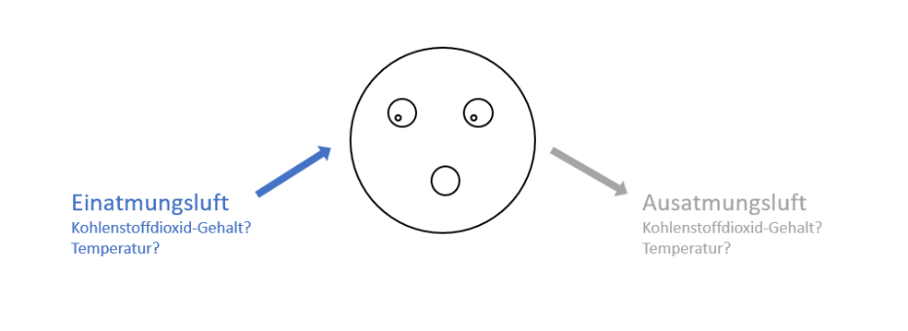
Mithilfe spezieller Sensoren können der Kohlenstoffdioxidgehalt und die Temperatur von eingeatmeter und ausgeatmeter Luft gemessen werden.

Forschungsfrage
__________________________________________________________________________________________________________________________________________________________________
Vermutung
___________________________________________________________________________________________________________________________________________________________________________________________________________________________________________________
Begründung: ____________________________________________________________________________________________________________________________________________________________________________________________________________________________________________________________________________________________________________________________________

Durchführung
Zum Messen des Kohlenstoffdioxid-Gehalts und der Temperatur nutzen wir die senseBox. Sie besteht aus verschiedenen Sensoren und Bees, einem Display sowie einem Mikrocontroller (MCU).
Aufgabe: Nutzt die folgende Anleitung, um die Messung vorzubereiten und durchzuführen. Beim Programmieren kommt es auf Details an. Lest die Anleitung also aufmerksam und Schritt für Schritt, um keine wichtigen Informationen zu übersehen.

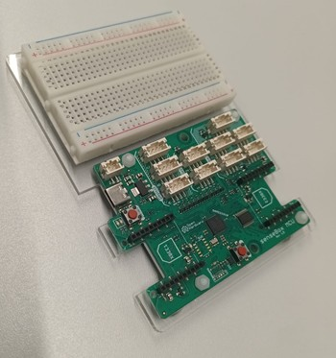
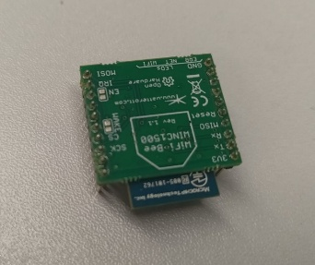
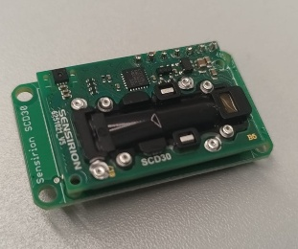
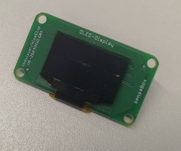

Mikrocontroller/Microcontrollunit (MCU)
Display
WiFi Bee
CO₂- und Temperatur-Sensor

- Mit den Sensoren können bestimmte Umweltfaktoren gemessen werden, z.B. Temperatur und
Kohlenstoffdioxidgehalt der Luft.
- Bees stellen Verbindungen zu anderen Geräten her. Das WiFi-Bee ist ein Verbindungsstück, um die senseBox mit dem Internet/dem iPad zu verbinden.
- Mit dem Display können die gemessenen Daten angezeigt werden.
- Der Mikrocontroller ist ein Mini-Computer, der die Informationen aus den angeschlossenen Bauteilen verarbeiten kann. Dieser Vorgang muss von uns programmiert und auf die senseBox übertragen werden. Erst dann können wir die Messung durchführen.

Die 3 Schritte der Durchführung:
- senseBox entsprechend des Versuchs zusam-menbauen (S. 3)
Zum Programmieren nutzen wir Blockly, eine Programmierumgebung, in der das Programm aus bestehenden Bausteinen zusammengesetzt werden muss.

- Programm für die Messung schreiben und auf die senseBox übertragen (S. 5)
- Untersuchung durchführen (S. 9)

Teil 1: Anleitung senseBox zusammenbauen
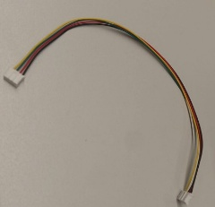
- Verbindet den oben abgebildeten Kohlenstoffdioxid-Temperatur-Sensor, das Display und das WiFi-Bee mit der MCU.

  - Für das Verbinden des Sensors sowie des Displays mit der MCU wird jeweils ein JST-JST-Kabel verwendet. Lege dir diese bereit.

  - Schließe nun den Sensor und das Display an jeweils einem der fünf I2C/Wire-Ports mit einem JST-JST Kabel an die MCU an.
12C/Wire-Ports
An den 5 rechten weißen Anschlüssen werden alle grünen Umweltsensoren sowie das Display angeschlossen.
JST-JST-Kabel
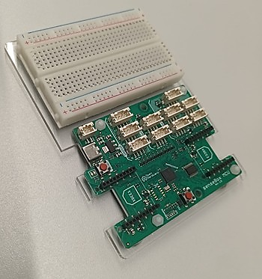
USB-Anschluss
Die MCU muss durchgehend mit Strom versorgt werden- Dafür muss die MCU mit dem USB-C-USB-A-Kabel an einer Stromquelle (bspw. Laptop, Powerbank, Adapter) angeschlossen werden.

Reset-Button

XBEE-Steckplatz
XBEEs sind kleine Zusatzmodule mit denen die senseBox um Funktionen wie WiFi oder eine SD-Karte erweitert werden kann. Hier kann ein microSD-Modul angeschlossen werden.
XBEE-Steckplatz 1
XBEEs sind kleine Zusatzmodule mit denen die senseBox um Funktionen wie WiFi oder eine SD-Karte erweitert werden kann. Hier kann das WiFi-Bee angeschlossen werden.

Switch-Button

- Schließt das WiFi-Bee an.

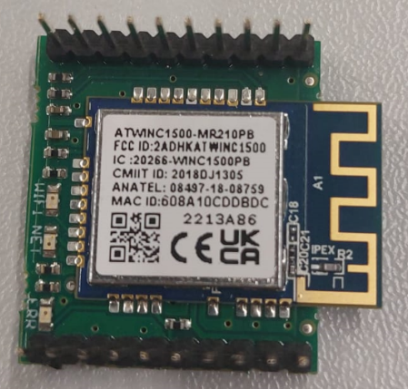
  - Notiert euch die WiFi-ID des WiFi-Bee. Dies sind die letzten 4 Ziffern/Buchstaben der MAC-ID auf der Unterseite des WiFi-Bee.
__ __ __ __
  - Steckt das WiFi-Bee auf den XBEE-Steckplatz 1. Orientiert das WiFi-Bee entsprechen der Abbildung auf dem Microcontroller. Die Kontakte müssen vorsichtig aber richtig reingedrückt werden.

WiFi-ID
- Verbindet die MCU über den USB-C-Anschluss des Mikrocontrollers mit einer Stromquelle.

  - Steckt dafür das USB-C-USB-A-Kabel in den entsprechenden Anschluss der MCU und den USB-A Stecker in einer beliebigen Stromquelle ein.

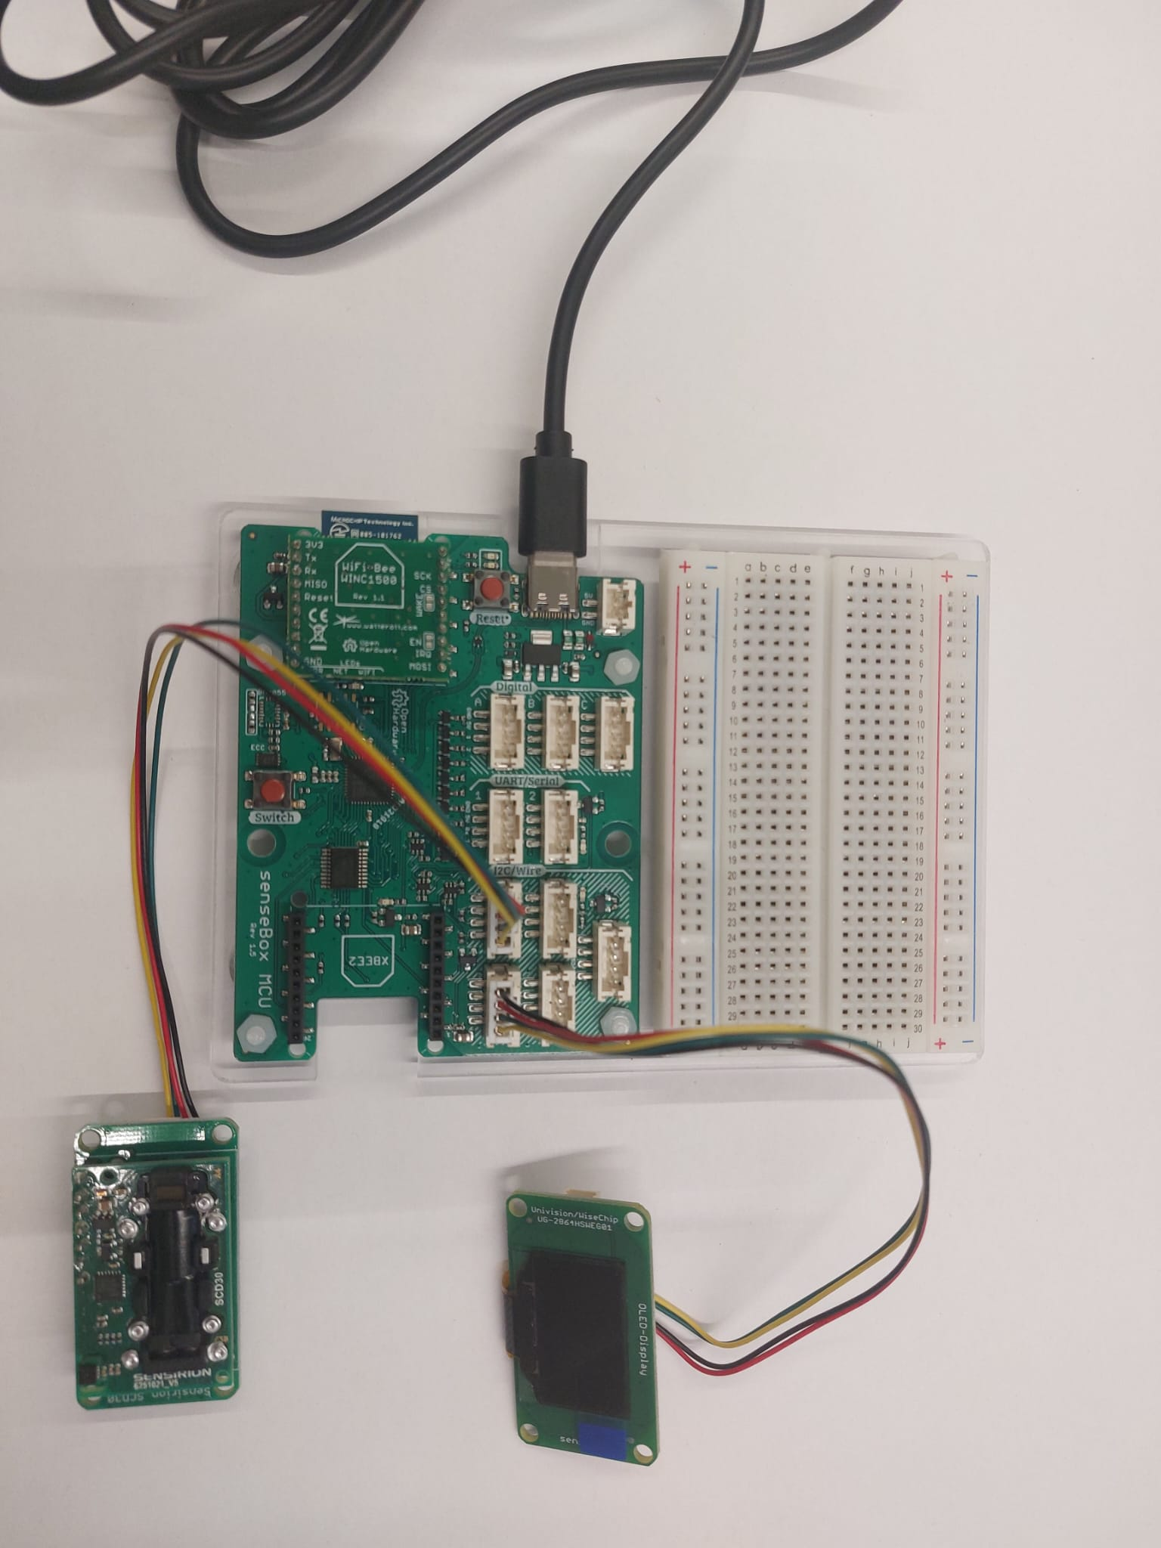
Der fertige Aufbau für diesen Versuch:

Teil 2: Programm für unsere Messung schreiben und das Programm auf die senseBox übertragen
Aufgabe: Die folgenden Textblöcke beschreiben, welche Vorgänge durch das Programm in Gang gesetzt werden sollen. Verbindet sie mit den dazugehörigen Programmblöcken der Programmierwelt Blockly. Durch erfolgreiches Verbinden erhaltet ihr ein Lösungswort.
1
Die aktuelle Displayaufschrift wird gelöscht. (M)

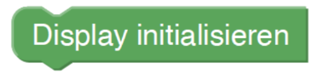

2
Wiederkehrend laufen dann in einer Endlosschleife folgende Prozesse ab: (T)
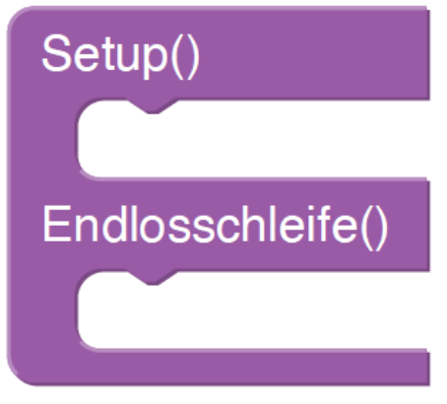

Anschließend wird der Text geschrieben, der auf dem Display für die entsprechenden Werte angezeigt werden soll. (N)

3
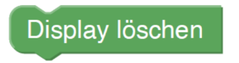
Screenshots aus Blockly-Webseite © Institut für Geoinformatik Universität Münster 2025, blockly.sensebox.de

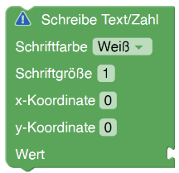
4
Das Display wird einmalig initialisiert, also hochgefahren, damit es im weiteren Programmverlauf genutzt werden kann. (A)

5
Eine neue Aufschrift wird hinzugefügt. Für diese werden zunächst Farbe, Größe und Position der Schrift festgelegt. (U)



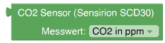
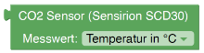

6
Auf dem Display soll alles folgende angezeigt werden. (g)
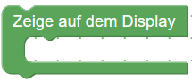

₁ | ₂ | ₃ | ₄ | ₅ | ₆
Lösungswort:

Zusatz: Informatisches Hintergrundwissen
Aufgabe: Ein Mikrocontroller soll programmiert werden, um auf dem Display Informationen und Messdaten anzeigen zu lassen. Begründet, warum die zuvor erarbeiteten Schritte wichtig sind, indem ihr die folgenden Fragen beantwortet.

- Welche Bedeutung hat die einmalige Initialisierung des Displays zu Beginn des Programms?
___________________________________________________________________________________________________________________________________________________________________________

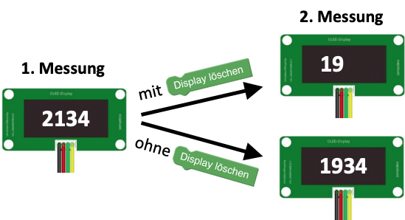
- Warum ist es wichtig, die aktuelle Displayaufschrift zu löschen, bevor neue Daten angezeigt werden? Nutze die folgende Abbildung zur Argumentation.
© Reedu GmbH & Co. KG 2025, www.sensebox.de

___________________________________________________________________________________________________________________________________________________________________________

- Warum werden zuerst Farbe, Größe und Position der Schrift festgelegt, bevor Text auf dem Display angezeigt wird?
___________________________________________________________________________________________________________________________________________________________________________

- Warum muss das Programm in einer Endlosschleife laufen, nachdem die Umweltdaten angezeigt wurden?
___________________________________________________________________________________________________________________________________________________________________________

Programmierung durchführen
Aufgabe: Erstellt mit Hilfe der Anleitung den Programmcode für die Untersuchung. Spielt diesen im Anschluss auf die senseBox.

 | Anleitung
Erstellen des Programmcodes
 | - Öffnet auf dem iPad die Homepage https://blockly.sensebox.de/.
- Wählt das richtige Board (senseBox MCU).
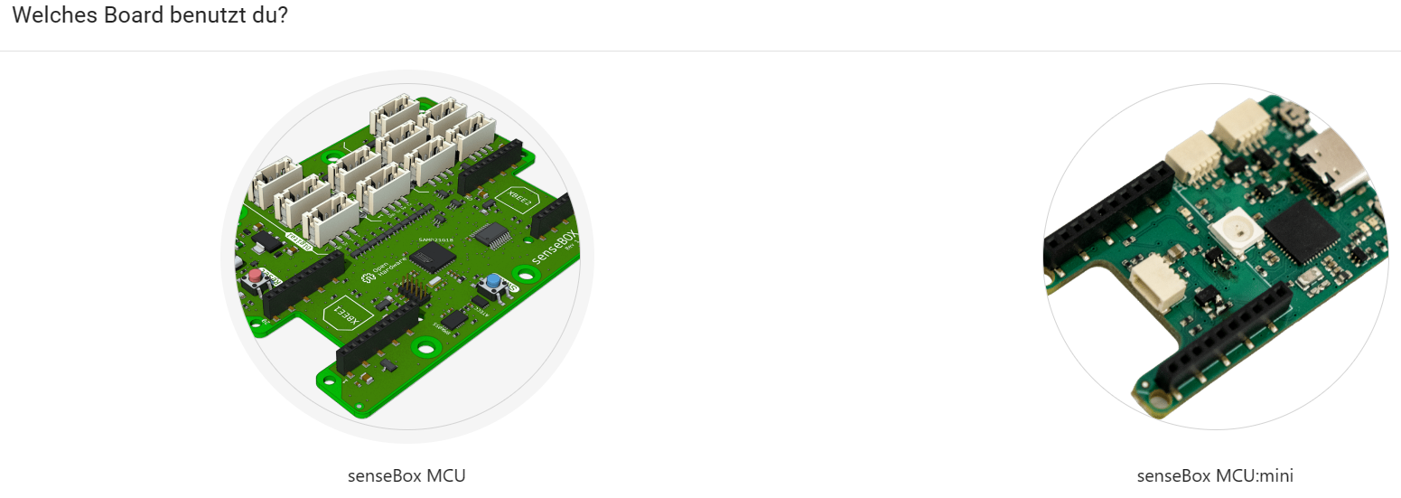
Screenshot der Blockly-Webseite © Institut für Geoinformatik Universität Münster 2025, blockly.sensebox.de

- Stellt sicher, dass der Tablet Modus aktiviert ist.
1.

2.

3.

4.
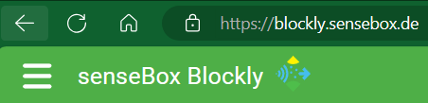
Screenshots der Blockly-Webseite © Institut für Geoinformatik Universität Münster 2025, blockly.sensebox.de


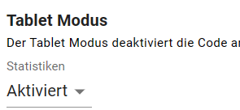

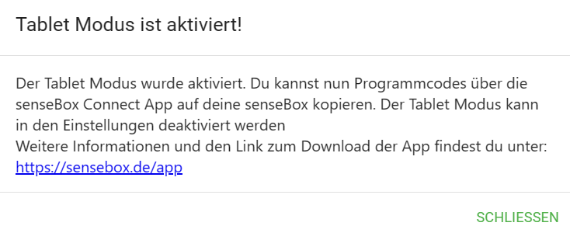

 | - Programmierung über Blockly: Erstellt den Programmcode für unsere Untersuchung. Nutzt dafür die Textblöcke auf S. 5 und orientiert euch an der Reihenfolge des Lösungswortes. Nutzt bei Bedarf die Hilfekarten 1-3.
 | - Vergleicht euer Ergebnis mit dem auf der Lösungskarte und korrigiert den Programmcode gegebenenfalls.

Code-Projekt kompilieren und auf die senseBox laden
- Startet den OTA-Update-Modus auf der senseBox:
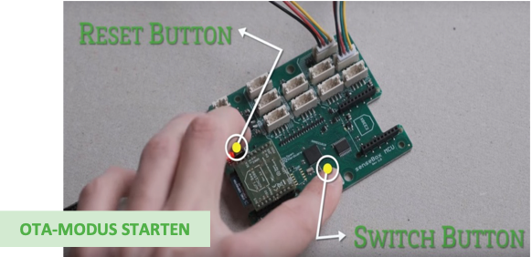
Haltet auf der senseBox den Switch-Button gedrückt. Drückt kurz den Reset-Button ohne den Switch-Button loszulassen. Lasst den Switch-Button erst los, wenn die Lampe neben dem Reset-Button blinkt und auf dem Display „OTA-Modus“ angezeigt wird.

- Kompiliert das Code-Projekt (orangefarbiger Button oben rechts).
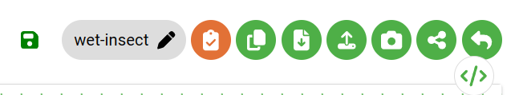
1.
Screenshots der Blockly-Webseite © Institut für Geoinformatik Universität Münster 2025, blockly.sensebox.de

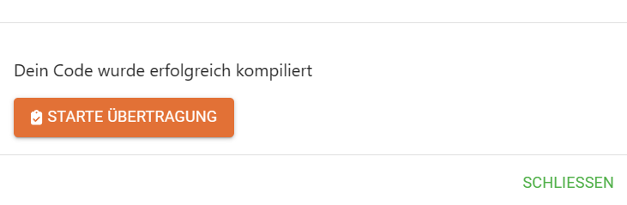
2.

3.

In „senseBox“ öffnen?
Abbrechen Öffnen
A

- Übertragt den Programm-Code mithilfe der App. Verbindet das iPad mithilfe der Bildanleitung mit der senseBox und übertragt den Programmcode. Die senseBox führt nun die Messungen durch.
Screenshot Oberfläche senseBox Connect App, © Reedu GmbH & Co. KG 2025, www.sensebox.de

Sobald in der App „disconnected“ angezeigt wird, können die Daten vom Display ablesen werden.

Teil 3: Durchführung der Untersuchung
Aufgabe: Legt den CO₂-Sensor frei auf den Tisch. Lest die Temperatur und den Kohlenstoffdioxid-Gehalt von dem Display ab. Notiert euch eure Werte unter Beobachtung. Pustet oder haucht dann vorsichtig auf den CO₂-Sensor und lest die Werte erneut ab.

Beobachtung
 | Raumluft (eingeatmete Luft) | ausgeatmete Luft
Temperatur in °C
Kohlenstoffdioxid-Gehalt in ppm
Aufgabe Beschreibe deine Daten in ganzen Sätzen.

_______________________________________________________________________________________________________________________________________________________________________________________________________________________________________________________________________________________________________________________________________________________________________________________________________________________________________________________________________________________________________________________________________________________________________________________

3. Diskussion
Deutung
Aufgabe: Deutet eure Daten, indem ihr die Ergebnisse mit eurem Wissen über Atmung begründest. Gebt an, ob die anfangs aufgestellte Vermutung bestätigt oder widerlegt wurde.

________________________________________________________________________________________________________________________________________________________________________________________________________________________________________________________________________________________________________________________________________________________________________________________________________________________________________________________________________________________________________________________________________________________________________________________________________________________________________________________________________

Aufgabe: Diskutiert die erhaltenen Daten, indem ihr folgende Fragen beantwortet.

- Recherchiert die durchschnittliche Körpertemperatur von Menschen und den Kohlenstoffdioxid-Gehalt von ausgeatmeter Luft. Stimmen die Werte mit deinen Messungen überein? Was könnten Gründe für Abweichungen sein?
___________________________________________________________________________________________________________________________________________________________________________________________________________________________________________________________________________________________________________________________________________________________________________________________________________________________________________________________________________________________________________________________________________________________________________________________________________________________________________________________________________________________________________________________________________________________________________________________________________________________________


- Ihr habt bei jeder Messung einen Wert für die Temperatur und einen für den Kohlenstoffdioxid-Gehalt aufgeschrieben. Warum könnte das Aufzeichnen von mehr Werten von Vorteil sein?

Erschienen im  Kompetenzverbund lernen:digital  Marlene-Dietrich-Allee 16, 14482 Potsdam  Tel: 0331-977-256362  E-Mail: geschaeftsstelle@lernen.digital  Projektverbund  D4MINT  Datum der Erstveröffentlichung  30.09.2025  Autor:innen  Wolff, Pia Scheu, Larissa; Quast, Daria; Kern, Isabell; Helf, Philip; van dem Brink, Malte; Lorke, Julia | Zitierhinweis  [Wolff, P. et al. (2025). Schülermaterial_SenseBox_Atmung. Kompetenzverbund lernen:digital. https://d4mint.de/angebote-fuer-fortbildende/

Die vorliegende Veröffentlichung ist im Rahmen des Projektverbunds [D4MINT] für das Kompetenzzentrum [MINT] im Kompetenzverbund lernen:digital entstanden.

Finanziert durch die Europäische Union – NextGenerationEU und gefördert durch das Bundesministerium für Bildung und Forschung. Die geäußerten Ansichten und Meinungen sind ausschließlich der Autor*innen und spiegeln nicht unbedingt die Ansichten der Europäischen Union, Europäischen Kommission oder des Bundesministeriums für Bildung und Forschung wider. Weder Europäische Union, Europäische Kommission noch das Bundesministerium für Bildung und Forschung können für sie verantwortlich gemacht werden.

Mathematik, Informatik, Naturwissenschaften (insb. Biologie), Technik (MINT)

Schülermaterial_SenseBox_Atmung_Lösung
Mit dem senseBox-System können Sie und Ihre Schüler*innen unter Nutzung der Programmierumgebung Blockly Umweltdaten, wie z.B. Luftfeuchtigkeit, Temperatur, Bodenfeuchtigkeit und Kohlenstoffdioxidkonzentration, digital erfassen. Im Kontext lehrplanrelevanter Themen lernen Sie entsprechende Sensoren einzurichten, Datenerhebungen und -auswertungen durchzuführen. Anhand der Erfahrungen aus der Arbeitsphase werden das Potenzial für den eigenen Unterricht diskutiert und Unterstützungsangebote dazu vorgestellt.

Autor:innen
[Wolff, P., Lehr- und Forschungsgebiet Didaktik der Biologie, RWTH Aachen University | Scheu, L., Lehr- und Forschungsgebiet Didaktik der Biologie, RWTH Aachen University | Quast, D., Lehr- und Forschungsgebiet Didaktik der Biologie, RWTH Aachen University | Kern, I., Lehr- und Forschungsgebiet Didaktik der Biologie, RWTH Aachen University | Helf, P., Lehr- und Forschungsgebiet Didaktik der Biologie, RWTH Aachen University | van dem Brink, M., Lehr- und Forschungsgebiet Didaktik der Biologie, RWTH Aachen University | Lorke, J., Lehr- und Forschungsgebiet Didaktik der Biologie, RWTH Aachen University]

Produkttyp
Fortbildungskonzept

Schulstufe
Sekundarstufe I, Sekundarstufe II, Berufliche Bildung

Titel: MuLö Protokoll: Untersuchung von eingeatmeter und ausgeatmeter Luft mit der senseBox
Lizenz: Das Material ist lizensiert unter CC BY-SA 4.0 Deed – Namensnennung – Weitergabe unter gleichen Bedingungen 4.0 International Lizenz. Die Lizenz einzelner Komponenten kann wie gekennzeichnet abweichen (siehe Quellenverzeichnis). Dies gilt auch, sofern nicht anders angemerkt, für alle Bilder in diesem Dokument. Ausgenommen von dieser Lizenz sind außerdem alle Logos.
Lizenz-Link: CC BY-SA 4.0
Ursprungsort: https://d4mint.lbz.rwth-aachen.de/

s

Groblernziel: Die Schülerinnen und Schüler erlernen die Grundlagen des wissenschaftlichen Forschungsprozesses und der technischen Messung, indem sie eine Forschungsfrage formulieren, eine Hypothese aufstellen, die senseBox zusammenbauen, Daten erheben und interpretieren, Ergebnisse diskutieren und technische Aspekte der Messung verstehen.

Kompetenzen:
Umgang mit Fachwissen: Wissen sinnvoll organisieren und strukturieren
Erkenntnisgewinnung: Naturwissenschaftliche Fragestellungen erkennen, diese mit Experimenten und anderen Methoden hypothesengeleitet zu untersuchen und Ergebnisse zu verallgemeinern
Medienkompetenz: Informationsrecherche zielgerichtet durchführen, Digitale Werkzeuge kennen und zielgerichtet einsetzen, grundlegende Prinzipien der digitalen Welt und ihrer Funktionsweise kennen und bewusst nutzen

Fachlicher Lerninhalt: - Atmung und Blutkreislauf (Bau und Funktion der Atmungsorgane, Gasaustausch in der Lunge); - Unterschied zwischen eingeatmeter und ausgeatmeter Luft in Bezug auf den Kohlendioxidgehalt und die Temperatur

Teillernziele
TZ 1 —> Die Schülerinnen und Schüler formulieren eine Forschungsfrage, indem sie den gegebenen Informationstext lesen und die Hauptproblematik oder das Forschungsinteresse identifizieren.
TZ 2 —> Die Schülerinnen und Schüler stellen eine Hypothese in Bezug auf die Untersuchung auf und begründen diese, indem sie sich auf relevante Informationen des Einführungstextes beziehen.
TZ 3 —> Die Schülerinnen und Schüler bereiten die Messung mir der senseBox vor, indem sie die senseBox anleitungsgemäß zusammenbauen. Ferner schreiben die Schülerinnen und Schüler das Programm für die CO₂- und Temperaturmessung und übertragen dies auf die senseBox.
TZ 4 —> Die Schülerinnen und Schüler führen die Untersuchung zur CO₂- und Temperaturmessung von ein- und ausgeatmeter Luft durch, indem sie die Werte vom Display des Sensors ablesen und in eine Tabelle übertragen und diese ferner in vollständigen Sätzen formulieren.
TZ 5 —> Die Schülerinnen und Schüler deuten die gemessenen Daten, indem sie die Ergebnisse mit ihrem Wissen über Atmung begründen.
TZ 6 —> Die Schülerinnen und Schüler diskutieren ihre gemessenen Daten, indem sie die gegebenen Leitfragen beantworten.
Oder: …, indem sie die durchschnittliche Körpertemperatur und von Menschen und den CO₂-Gehalt von ausgeatmeter Luft recherchieren und diese mit ihren Ergebnissen vergleichen. Ferner überlegen die Schülerinnen und Schüler sich Gründe für Abweichungen ihrer Messergebnisse von den Werten der Literatur und reflektieren die Signifikanz ihrer Messung.
TZ 7 —> Die Schülerinnen und Schüler fördern ihr technisches Verständnis, indem sie mithilfe einer Abbildung erklären, warum es wichtig ist, dass das Display der senseBox nach jedem gemessenen Wert gelöscht wird.

Einleitung
Aufgabe Formuliert eine Forschungsfrage sowie eine begründete Vermutung zur
heutigen Untersuchung. Nutzt hierfür den folgenden Text.

Eingeatmete und ausgeatmete Luft haben teilweise unterschiedliche Eigenschaften. Wenn wir Luft einatmen, gelangt diese über die Atemwege bis in die Lungenbläschen, wo Sauerstoff aus der Luft in das Blut übergeht. Der Sauerstoff wird dann im ganzen Körper für die Energiegewinnung benutzt. Hierbei entsteht Kohlenstoffdioxid, das vom Körper nicht verwertet werden kann. Durch das Ausatmen wird es aus dem Körper abgegeben. Eingeatmete und ausgeatmete Luft enthalten also unterschiedlich viel Sauerstoff und Kohlenstoffdioxid. Auch die Temperatur ist meist unterschiedlich, da Umgebungs- und Körpertemperatur sich in der Regel unterscheiden.
Mithilfe spezieller Sensoren können der Kohlenstoffdioxidgehalt und die Temperatur von eingeatmeter und ausgeatmeter Luft gemessen werden.

Forschungsfrage
Wie unterscheiden sich Kohlenstoffdioxid-Gehalt und Temperatur von eingeatmeter und ausgeatmeter Luft?
Vermutung
Der Kohlenstoffdioxid-Gehalt und die Temperatur von Ausatmungsluft sind höher als von Einatmungsluft.
Begründung: Bei der Energiegewinnung im Körper entsteht Kohlenstoffdioxid, das der Körper nicht verwerten kann, sodass es über die Ausatmung abgegeben wird. Daher befindet sich mehr Kohlenstoffdioxid in der ausgeatmeten Luft. Da der Körper in der Regel zwischen 36 und 37°C warm ist und die Umgebungsluft meistens niedriger, wird auch die Temperatur der Ausatmungsluft höher sein.

Durchführung
Zum Messen des Kohlenstoffdioxid-Gehalts und der Temperatur nutzen wir die senseBox. Sie besteht aus verschiedenen Sensoren und Bees, einem Display sowie einem Mikrocontroller (MCU).
Aufgabe: Nutzt die folgende Anleitung, um die Messung vorzubereiten und durchzuführen. Beim Programmieren kommt es auf Details an. Lest die Anleitung also aufmerksam und Schritt für Schritt, um keine wichtigen Informationen zu übersehen.

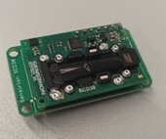
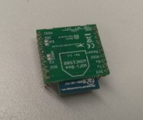
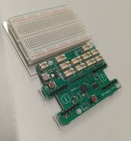
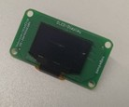

Mikrocontroller/Microcontrollunit (MCU)
Display
WiFi Bee
CO₂- und Temperatur-Sensor

- Mit den Sensoren können bestimmte Umweltfaktoren gemessen werden, z.B. Temperatur und Kohlenstoffdioxidgehalt der Luft.
- Bees stellen Verbindungen zu anderen Geräten her. Das WiFi-Bee ist ein Verbindungsstück, um die senseBox mit dem Internet/dem iPad zu verbinden.
- Mit dem Display können die gemessenen Daten angezeigt werden.
- Der Mikrocontroller ist ein Mini-Computer, der die Informationen aus den angeschlossenen Bauteilen verarbeiten kann. Dieser Vorgang muss von uns programmiert und auf die senseBox übertragen werden. Erst dann können wir die Messung durchführen.

Die 3 Schritte der Durchführung:
- senseBox entsprechend des Versuchs zusam-menbauen (S. 3)
Zum Programmieren nutzen wir Blockly, eine Programmierwelt, in der das Programm nur noch aus bestehenden Bausteinen zusammengesetzt werden muss.

- Programm für die Messung schreiben und auf die senseBox übertragen (S. 5)
- Untersuchung durchführen (S. 9)

Teil 1: Anleitung senseBox zusammenbauen
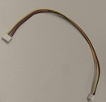
- Verbindet den oben abgebildeten Kohlenstoffdioxid-Temperatur-Sensor, das Display und das WiFi-Bee mit der MCU.

  - Für das Verbinden des Sensors sowie des Displays mit der MCU wird jeweils ein JST-JST-Kabel verwendet. Lege dir diese bereit.

  - Schließe nun den Sensor und das Display an jeweils einem der fünf I2C/Wire-Ports mit einem JST-JST Kabel an die MCU an.
12C/Wire-Ports
An den 5 rechten weißen Anschlüssen werden alle grünen Umweltsensoren sowie das Display angeschlossen.
JST-JST-Kabel
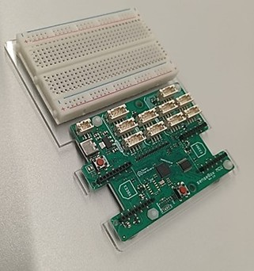
USB-Anschluss
Die MCU muss durchgehend mit Strom versorgt werden- Dafür muss die MCU mit dem USB-C-USB-A-Kabel an einer Stromquelle (bspw. Laptop, Powerbank, Adapter) angeschlossen werden.

Reset-Button

XBEE-Steckplatz
XBEEs sind kleine Zusatzmodule mit denen die senseBox um Funktionen wie WiFi oder eine SD-Karte erweitert werden kann. Hier kann ein microSD-Modul angeschlossen werden.
XBEE-Steckplatz 1
XBEEs sind kleine Zusatzmodule mit denen die senseBox um Funktionen wie WiFi oder eine SD-Karte erweitert werden kann. Hier kann das WiFi-Bee angeschlossen werden.

Switch-Button

- Verbindet die MCU über den USB-C-Anschluss des Mikrocontrollers mit einer Stromquelle.

  - Steckt dafür das USB-C-USB-A-Kabel in den entsprechenden Anschluss der MCU und den USB-A Stecker in einer beliebigen Stromquelle ein.

- Schließt das WiFi-Bee an.

  - Notiert euch die WiFi-ID des WiFi-Bee. Dies sind die letzten 4 Ziffern/Buchstaben der MAC-ID auf der Unterseite des WiFi-Bee.
__ __ __ __
  - Steckt das WiFi-Bee auf den XBEE-Steckplatz 1. Orientiert das WiFi-Bee entsprechen der Abbildung auf dem Microcontroller. Die Kontakte müssen vorsichtig aber richtig reingedrückt werden.

WiFi-ID

Der fertige Aufbau für diesen Versuch:

Teil 2: Programm für unsere Messung schreiben und das Programm auf die senseBox übertragen
Aufgabe: Die folgenden Textblöcke beschreiben, welche Vorgänge durch das Programm in Gang gesetzt werden sollen. Verbindet sie mit den dazugehörigen Programmblöcken der Programmierwelt Blockly. Durch erfolgreiches Verbinden erhaltet ihr ein Lösungswort.
Die aktuelle Displayaufschrift wird gelöscht. (M)

1

Wiederkehrend laufen dann in einer Endlosschleife folgende Prozesse ab: (T)
2

Anschließend wird der Text geschrieben, der auf dem Display für die entsprechenden Werte angezeigt werden soll. (N)

3

Screenshots aus Blockly-Webseite © Institut für Geoinformatik Universität Münster 2025, blockly.sensebox.de

Das Display wird einmalig initialisiert, also hochgefahren, damit es im weiteren Programmverlauf genutzt werden kann. (A)

4

Eine neue Aufschrift wird hinzugefügt. Für diese werden zunächst Farbe, Größe und Position der Schrift festgelegt. (U)

5

Auf dem Display soll alles folgende angezeigt werden. (g)
6

_{A1} | _{T2} | _{M3} | _{U4} | _{N5} | _{G6}
Lösungswort:

Zusatz: Informatisches Hintergrundwissen
Aufgabe: Ein Mikrocontroller soll programmiert werden, um auf dem Display Informationen und Messdaten anzeigen zu lassen. Begründet, warum die zuvor erarbeiteten Schritte wichtig sind, indem ihr die folgenden Fragen beantwortet.

- Welche Bedeutung hat die einmalige Initialisierung des Displays zu Beginn des Programms?
Durch die einmalige Initialisierung des Displays wird der Display in einen betriebsbereiten Zustand versetzt. Ohne diesen Befehl weiß das Programm nicht, dass Messungen auf dem Display angezeigt werden sollen
- Warum ist es wichtig, die aktuelle Displayaufschrift zu löschen, bevor neue Daten angezeigt werden? Nutze die folgende Abbildung zur Argumentation.
© Reedu GmbH & Co. KG 2025, www.sensebox.de

Wenn die erste, vierstellige Zahl (2134) nicht vom Display gelöscht wird („ohne Display löschen“), werden nur die Ziffern überschrieben, die sich bei der zweiten Messung ändern. Eine wegfallende Ziffer hingegen wird nicht automatisch gegen eine Leerstelle ausgetauscht. Das heißt, dass bei der zweiten Messung die dritte und die vierte Ziffer (34) weiter auf dem Display angezeigt werden würde, obwohl ein zweistelliger Wert (19) gemessen wird. Bei „ohne Display löschen“ würden wir also einen falschen Wert (1934) ablesen.
- Warum werden zuerst Farbe, Größe und Position der Schrift festgelegt, bevor Text auf dem Display angezeigt wird?
Bevor ein Messwert auf dem Display angezeigt werden kann, muss genau beschrieben werden, wie welcher Wert abgebildet wird. Sonst weiß das Programm nicht, wie die Messwerte wohin geschrieben werden müssen.

- Warum muss das Programm in einer Endlosschleife laufen, nachdem die Umweltdaten angezeigt wurden?
Nur so werden neue Messungen durchgeführt und die aktuellen Messwerte auf dem Display angezeigt. Ohne die Endlosschleife würde das Programm einfach den ersten gemessenen Wert eintragen.

Programmierung durchführen
Aufgabe: Erstellt mit Hilfe der Anleitung den Programmcode für die Untersuchung. Spielt diesen im Anschluss auf die senseBox.

Anleitung
Erstellen des Programmcodes
- Öffnet auf dem iPad die Homepage https://blockly.sensebox.de/.
- Wählt das richtige Board (senseBox MCU).
Screenshot der Blockly-Webseite © Institut für Geoinformatik Universität Münster 2025, blockly.sensebox.de

- Stellt sicher, dass der Tablet Modus aktiviert ist.
1.
2.
3.

4.
Screenshots der Blockly-Webseite © Institut für Geoinformatik Universität Münster 2025, blockly.sensebox.de

- Programmierung über Blockly: Erstellt den Programmcode für unsere Untersuchung. Nutzt dafür die Textblöcke auf S. 5 und orientiert euch an der Reihenfolge des Lösungswortes. Nutzt bei Bedarf die Hilfekarten 1-3.
- Vergleicht euer Ergebnis mit dem auf der Lösungskarte und korrigiert den Programmcode gegebenenfalls...

Code-Projekt kompilieren und auf die senseBox laden
- Startet den OTA-Update-Modus auf der senseBox:
Haltet auf der senseBox den Switch-Button gedrückt. Drückt kurz den Reset-Button ohne den Switch-Button loszulassen. Lasst den Switch-Button erst los, wenn die Lampe neben dem Reset-Button blinkt und auf dem Display „OTA-Modus“ angezeigt wird.

- Kompiliert das Code-Projekt (orangefarbiger Button oben rechts).
Screenshots der Blockly-Webseite © Institut für Geoinformatik Universität Münster 2025, blockly.sensebox.de

1.

2.

3.

In „senseBox“ öffnen?
Abbrechen Öffnen
A

- Übertragt den Programm-Code mithilfe der App. Verbindet das iPad mithilfe der Bildanleitung mit der senseBox und übertragt den Programmcode. Die senseBox führt nun die Messungen durch.
Screenshot Oberfläche senseBox Connect App, © Reedu GmbH & Co. KG 2025, www.sensebox.de

Sobald in der App „disconnected“ angezeigt wird, können die Daten vom Display ablesen werden.

Teil 3: Durchführung der Untersuchung
Aufgabe: Legt den CO₂-Sensor frei auf den Tisch. Lest die Temperatur und den Kohlenstoffdioxid-Gehalt von dem Display ab. Notiert euch eure Werte unter Beobachtung. Pustet oder haucht dann vorsichtig auf den CO₂-Sensor und lest die Werte erneut ab.

Beobachtung
 | Raumluft (eingeatmete Luft) | ausgeatmete Luft
Temperatur in °C | 20 - 30 °C | >30 °C
Kohlenstoffdioxid-Gehalt in ppm | 415 - 1000 ppm | bis zu 40000 ppm
Aufgabe Beschreibe deine Daten in ganzen Sätzen.

Während Raumluft eine Temperatur von 20-30 °C hat, ist die Temperatur von ausgeatmeter Luft höher, bei mehr als 30 °C. Auch der Kohlenstoffdioxid-Gehalt von ausgeatmeter Luft ist mir bis zu 40000 ppm deutlich höher als der von Raumluft (415-1000 ppm).

3. Diskussion
Deutung
Aufgabe: Deutet eure Daten, indem ihr die Ergebnisse mit eurem Wissen über Atmung begründest. Gebt an, ob die anfangs aufgestellte Vermutung bestätigt oder widerlegt wurde.

Ausatmungsluft hat eine höhere Temperatur und einen höheren Kohlenstoffdioxid-Gehalt als Einatmungsluft. Die erhöhte Temperatur ist auf die höhere Temperatur des menschlichen Körpers (ca. 36-37 °C) zurückzuführen. Kohlenstoffdioxid entsteht als Abbauprodukt bei der Energiegewinnung, kann aber nicht vom Körper weiterverwertet werden, sodass es über die Ausatmungsluft abgegeben wird. Daher enthält Ausatmungsluft mehr Kohlenstoffdioxid als Einatmungsluft. Unsere Vermutung wurde also bestätigt.

Aufgabe: Diskutiert die erhaltenen Daten, indem ihr folgende Fragen beantwortet.

- Recherchiert die durchschnittliche Körpertemperatur von Menschen und den Kohlenstoffdioxid-Gehalt von ausgeatmeter Luft. Stimmen die Werte mit deinen Messungen überein? Was könnten Gründe für Abweichungen sein?

Die durchschnittliche Körpertemperatur von Menschen liegt bei ungefähr 36,6 °C (https://www.geo.de/wissen/gesundheit/22468-rtkl-gesundheit-koerpertemperatur-sinkt-seit-jahrzehnten-warum-das-eine-gute ). Wir haben eine niedrigere Temperatur gemessen. Das hängt damit zusammen, dass die Luft auf dem Weg aus der Lunge bereits abkühlt, sich dann beim Ausatmen schnell mit der kühleren Raumluft vermischt und weiter abkühlt. Auch beim Kohlenstoffdioxid-Gehalt der Ausatmungsluft, der theoretisch bei 40000 ppm liegt, messen wir teilweise geringere Werte aufgrund der Durchmischung mit der Raumluft.

- Ihr habt bei jeder Messung einen Wert für die Temperatur und einen für den Kohlenstoffdioxid-Gehalt aufgeschrieben. Warum könnte das Aufzeichnen von mehr Werten von Vorteil sein?

Die Werte können bei einem einzigen Menschen, von Mensch zu Mensch und durch Ungenauigkeiten des Sensors schwanken. Daher ist es wichtig, viele Werte aufzunehmen, um durch einen einzigen Wert keinen falschen Eindruck zu bekommen. Man kann dann aus vielen Werten zum Beispiel einen Mittelwert bilden, der den Durchschnitt aller gemessenen Werte darstellt.

Erschienen im  Kompetenzverbund lernen:digital  Marlene-Dietrich-Allee 16, 14482 Potsdam  Tel: 0331-977-256362  E-Mail: geschaeftsstelle@lernen.digital  Projektverbund  D4MINT  Datum der Erstveröffentlichung  30.09.2025  Autor:innen  Wolff, Pia; Scheu, Larissa; Quast, Daria; Kern, Isabell; Helf, Philip; van dem Brink, Malte; Lorke, Julia | Zitierhinweis  [Wolff, P.. et al. (2025). Schülermaterial_SenseBox_Atmung_Lösung. Kompetenzverbund lernen:digital. https://d4mint.de/angebote-fuer-fortbildende/

Die vorliegende Veröffentlichung ist im Rahmen des Projektverbunds [D4MINT] für das Kompetenzzentrum [MINT] im Kompetenzverbund lernen:digital entstanden.

Finanziert durch die Europäische Union – NextGenerationEU und gefördert durch das Bundesministerium für Bildung und Forschung. Die geäußerten Ansichten und Meinungen sind ausschließlich der Autor*innen und spiegeln nicht unbedingt die Ansichten der Europäischen Union, Europäischen Kommission oder des Bundesministeriums für Bildung und Forschung wider. Weder Europäische Union, Europäische Kommission noch das Bundesministerium für Bildung und Forschung können für sie verantwortlich gemacht werden.

Mathematik, Informatik, Naturwissenschaften (insb. Biologie), Technik (MINT)

Schuelermaterial_SenseBoxC₃C₄
Mit dem senseBox-System können Sie und Ihre Schüler*innen unter Nutzung der Programmierumgebung Blockly Umweltdaten, wie z.B. Luftfeuchtigkeit, Temperatur, Bodenfeuchtigkeit und Kohlenstoffdioxidkonzentration, digital erfassen. Im Kontext lehrplanrelevanter Themen lernen Sie entsprechende Sensoren einzurichten, Datenerhebungen und -auswertungen durchzuführen. Anhand der Erfahrungen aus der Arbeitsphase werden das Potenzial für den eigenen Unterricht diskutiert und Unterstützungsangebote dazu vorgestellt.

Autor:innen
[Wolff, P., Lehr- und Forschungsgebiet Didaktik der Biologie, RWTH Aachen University | Scheu, L., Lehr- und Forschungsgebiet Didaktik der Biologie, RWTH Aachen University | Quast, D., Lehr- und Forschungsgebiet Didaktik der Biologie, RWTH Aachen University | Kern, I., Lehr- und Forschungsgebiet Didaktik der Biologie, RWTH Aachen University | Helf, P., Lehr- und Forschungsgebiet Didaktik der Biologie, RWTH Aachen University | van dem Brink, M., Lehr- und Forschungsgebiet Didaktik der Biologie, RWTH Aachen University | Lorke, J., Lehr- und Forschungsgebiet Didaktik der Biologie, RWTH Aachen University]

Produkttyp
Fortbildungskonzept

Schulstufe
Sekundarstufe I, Sekundarstufe II, Berufliche Bildung

Titel: Protokoll: Experiment zur unterschiedlichen Photosyntheserate von C₃- und C₄-Pflanzen
Lizenz: Das Material ist lizensiert unter CC BY-SA 4.0 Deed – Namensnennung – Weitergabe unter gleichen Bedingungen 4.0 International Lizenz. Die Lizenz einzelner Komponenten kann wie gekennzeichnet abweichen (siehe Quellenverzeichnis). Dies gilt auch, sofern nicht anders angemerkt, für alle Bilder in diesem Dokument. Ausgenommen von dieser Lizenz sind außerdem alle Logos.
Lizenz-Link: CC BY-SA 4.0
Ursprungsort: https://d4mint.lbz.rwth-aachen.de/

Einleitung
Die Abbildung zeigt den Aufbau des heutigen Experiments.
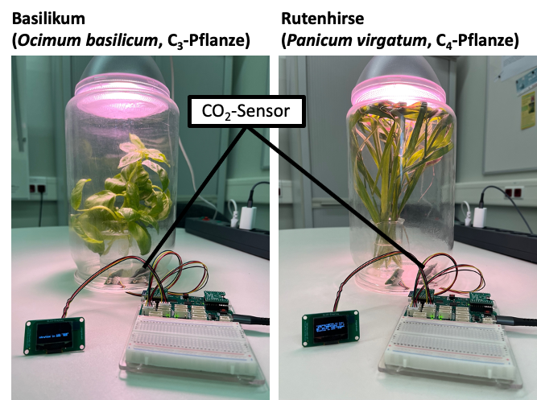
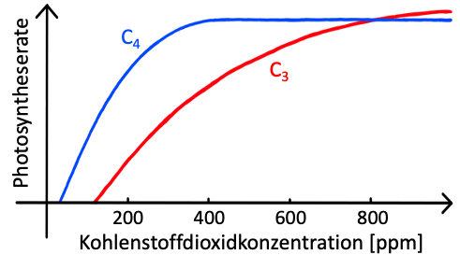
Aufgabe Formuliere eine Forschungsfrage und eine Hypothese und nutze hierzu die Informationen aus der Abbildung. Begründe deine Hypothese, indem du dich auf den Mechanismus der Kohlenstoffdioxid-Fixierung bei C₃- und C₄-Pflanzen beziehst.

Forschungsfrage

Hypothese
Begründung:
Vorhersagen
Aufgabe Beschreibe, was du im Experiment beobachten wirst, falls deine Hypothese zutrifft, indem du die folgenden Lücken vervollständigst.

„Die Photosyntheserate kann entweder als photosynthetische O₂-Entwicklung (Sauerstoff) oder aber als photosynthetische -Assimilation ( ) pro Blattfläche und Zeiteinheit bestimmt werden.“
Lexikon der Biologie, Spektrum, https://www.spektrum.de/lexikon/biologie/photosyntheserate/51372
Wenn unsere Hypothese zutrifft, werden wir daher folgendes im Experiment beobachten:
Bei niedrigen Kohlenstoffdioxid-Konzentration (< 800 ppm) wird die in einem abgeschlossenen Raum innerhalb einer halben Stunde bei stärker sinken als bei , da C₄-Pflanzen unter diesen Bedingungen mehr
pro aufnehmen als C₃-Pflanzen (höhere Photosyntheserate). Bei hohen Kohlenstoffdioxid-Konzentrationen (> 800 ppm) ist es umgekehrt.

Material und Durchführung
Material
Basilikum und Rutenhirse, Skalpell, Waage, kleines Glas mit Wasser, 1 Kiste, ggf. 1 Pflanzenlampe, 1 senseBox-Mikrocontroller mit 1 CO₂- und 1 Helligkeits-Sensor (inkl. Zeiterfassung), Display, WiFi Bee und SD Bee, 1 iPad mit senseBox Connect App
Durchführung
Aufgabe Die senseBox besteht aus einem Mikrocontroller und verschiedenen Umweltsensoren. Für eine Messung muss der Mikrocontroller programmiert werden. Auf Seite 4 ist der Programmcode der senseBox für das geplante Experiment dargestellt. Vervollständige die folgende Versuchsdurchführung, indem du die fehlenden Informationen aus dem Programmcode abliest.

Um Unterschiede in der Photosyntheserate bei C₃- und C₄-Pflanzen zu untersuchen, werden Basilikum und Rutenhirse jeweils für insgesamt Millisekunden bzw. Minuten untersucht. Alle Millisekunden bzw. Sekunden werden ,
, und mit Hilfe der senseBox gemessen.
Gezielt verändert wird die Pflanzenart (unabhängige Variable). Die im Laufe der gibt später Aufschluss darüber, wie hoch die Photosyntheserate jeweils war (abhängige Variable).
Die und die werden aufgezeichnet, da sie die Photosyntheserate ebenfalls beeinflussen und daher Einfluss auf unsere Ergebnisse haben könnten (mögliche Störvariablen). Für die Temperatur-Messung ist kein eigener Sensor notwendig, da der -Sensor diese auch aufzeichnen kann.

Programmcode für die senseBox
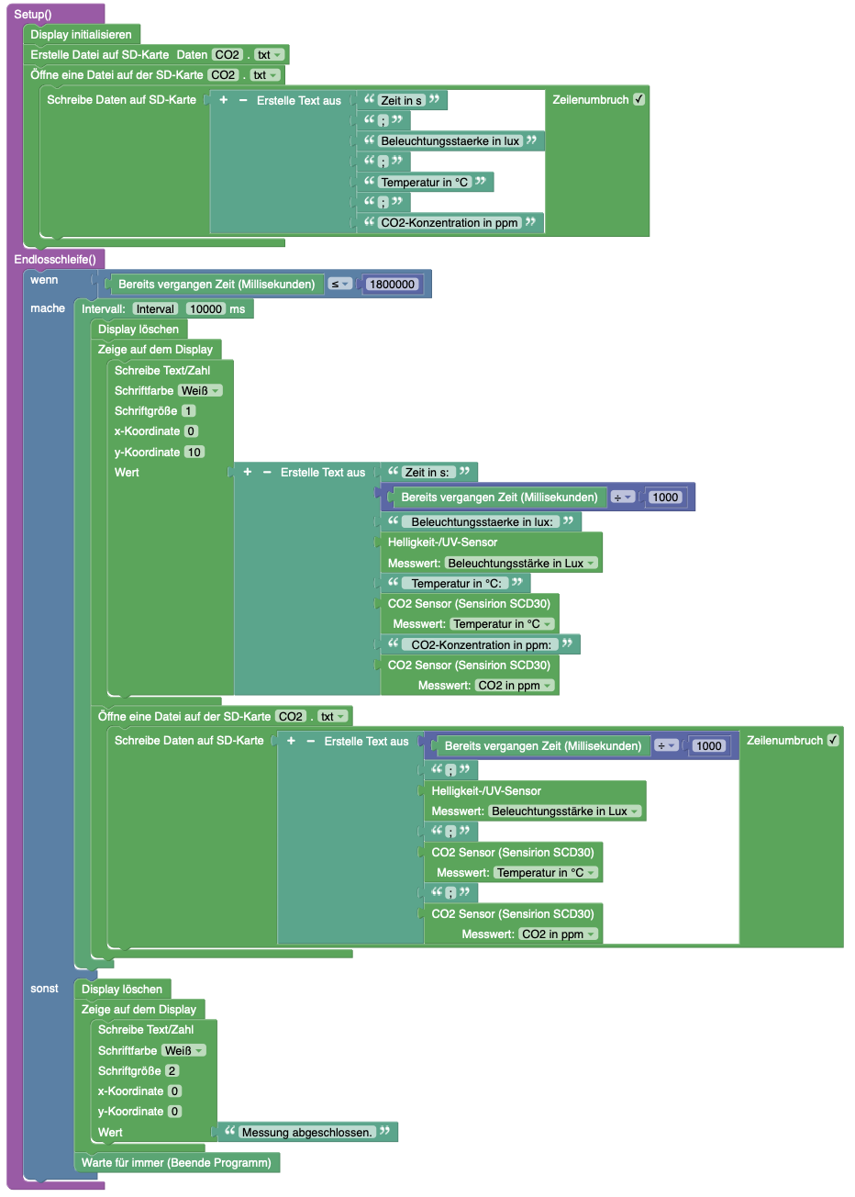
Screenshot Blockly-Programmcode Photosynthese © Institut für Geoinformatik Universität Münster 2025, blockly.sensebox.de

Anleitung
Aufgabe Führe das Experiment durch und nutze hierbei die folgende Anleitung.

Teil 1: Vorbereitung der senseBox
- senseBox zusammenbauen und mit dem Strom verbinden
Bereite die senseBox dem Schema entsprechend vor. Verbinde hierzu die Sensoren und das Display über Kabel mit dem Mikrocontroller. Stecke die WiFi-Bee auf den Steckplatz. Verbinde den Mikrocontroller über den USB-Anschluss mit einer Stromquelle.
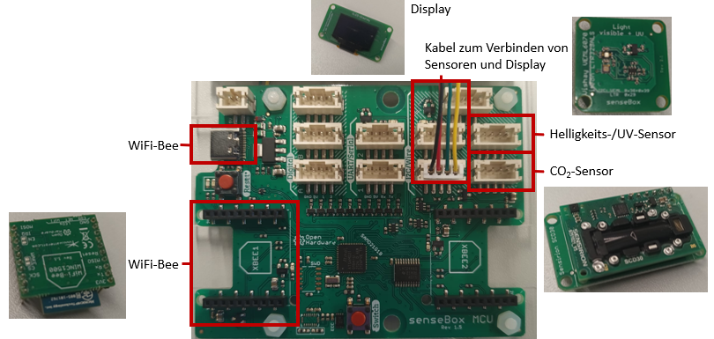
- Code-Projekt bei Blockly herunterladen und in der senseBoxConnect-App öffnen
Lade die senseBoxConnect-App herunter, falls noch nicht geschehen. Öffne mit dem iPad das Code-Projekt „Photosynthese_1“ (im Qualifizierungskonzept auf lernen.digital oder programmiere selbst) und lade es entsprechend der Bild-Anleitung in die senseBox-App. Lege das iPad erst mal zur Seite.
Screenshot Blockly-Webseite © Institut für Geoinformatik Universität Münster 2025, blockly.sensebox.de

- OTA-Modus auf der senseBox starten
Auf der senseBox den Switch Button gedrückt halten. Dabei den Reset Button drücken und wieder loslassen, den Switch Button aber weiter gedrückt halten, bis die Lampe neben dem Reset Button blinkt und auf dem Display „OTA-Modus“ angezeigt wird.
- Übertragung des Programm-Codes mit der App
Verbinde die senseBox mithilfe der Anleitung mit dem iPad und übertrage den Programm-Code. Die senseBox ist nun vorbereitet und kann zunächst vom Strom getrennt werden.
Screenshot Oberfläche senseBox Connect App, © Reedu GmbH & Co. KG 2025, www.sensebox.de

Teil 2: Vorbereitung des Experiments
Schalte die Waage ein, stelle ein kleines Glas mit Wasser darauf und setze die Waage auf 0 zurück. Schneide Blätter mit dem Skalpell von der Pflanze ab und setze sie in das Wasserglas. Achte darauf, dass es beiden Ansätzen gleich viel ist. Setze das Glas an einen hellen Ort (z.B. Platz mit direktem Sonnenlicht, ggf. Pflanzenlampe nutzen).
Für die erste Messung mit Basilikum die Sensoren und die Blätter mit einem Gefäß so abdecken, dass ein luftdichter Raum entsteht (siehe Abbildung auf Seite 1). Darauf achten, dass die Sensoren nicht unmittelbar mit Pflanzenmaterial bedeckt sind. Schreibmaterial bereithalten. Dann die senseBox mit dem Strom verbinden, damit die Messung gestartet wird. Alle 30 Sekunden werden neue Werte angezeigt. Diese in der Tabelle auf Seite 7 eintragen. Nach 30 Minuten ist die Messung abgeschlossen. Die senseBox vom Strom trennen.
Für die Vorbereitung des Hirse-Ansatzes genauso vorgehen. Verbinde die senseBox wieder mit dem Strom und starte so die zweite Messung.
Beobachtung
Basilikum | Hirse

Zeit [s] | Beleuchtungs-stärke [lux] | Temperatur [°C] | CO₂-Kon-zentration [ppm] | Beleuchtungs-stärke [lux] | Temperatur [°C] | CO₂-Kon-zentration [ppm]
30
60
90
120
150
180
210
240
270
300
330
360
390
420
450
480
510
540
570
600
630
660
690
720
750
780
810
840
870
900
930
960
990
1020
1050
1080
1110
1140
1170
1200
1230
1260
1290
1320
1350
1380
1410
1440
1470
1500
1530
1560
1590
1620
1650
1680
1710
1740
1770

Beobachtung
Blätter von Ocimum basilicum und Panicum virgatum (je 18 g) in einem geschlossenen Gefäß: Kohlenstoffdioxid-Konzentration in Abhängigkeit von der Zeit.
 | Basilikum |  | Hirse
 | Mittelwert | Standard-abweichung | Mittelwert | Standard-abweichung
Lichtintensität in lux
Temperatur in °C

Auswertung
Aufgabe Werte das Experiment aus, indem du Texte zu den entsprechenden Überschriften verfasst. Nutze hierbei die Stichworte bzw. Leitfragen.

Beschreibung der Daten
Diagramm // Basilikum (Ocimum basilicum) // Rutenhirse (Panicum virgatum) // Kohlenstoffdioxid-Konzentration // Zeit // Beleuchtungsstärke // Temperatur // ppm // lux // °C // Mittelwert // im Durchschnitt // sinken // steigen // vergleichsweise // schwanken
Interpretation der Daten
Photosyntheserate // Basilikum // Rutenhirse // Kohlenstoffdioxid-Konzentration // Zeit // Beleuchtungsstärke // Temperatur // Einfluss // sinken bzw. steigen // Hypothese // bestätigt oder widerlegt
Diskussion
- Inwiefern bestätigen/widerlegen unsere Ergebnisse das Diagramm auf Seite 1? Was könnten Gründe für Unterschiede sein?
- Welche Faktoren können dazu führen, dass die Ergebnisse schwanken (Fehlerquellen)?
- Wie könnte man die Aussagekraft der Ergebnisse stärken?
- Die Photosyntheserate wird in der Literatur als Kohlenstoffdioxid-Assimilation pro Blattfläche und Zeiteinheit bestimmt. Erläutere, wie unsere Werte weiterverarbeitet werden müssten, damit wir sie direkt mit Literaturwerten vergleichen könnten.
- Wie viel CO₂ enthält Raumluft durchschnittlich? Wie könnte ein Kontrollansatz für das Experiment aussehen und warum könnte es sinnvoll sein, diesen ebenfalls zu untersuchen?

Erschienen im  Kompetenzverbund lernen:digital  Marlene-Dietrich-Allee 16, 14482 Potsdam  Tel: 0331-977-256362  E-Mail: geschaeftsstelle@lernen.digital  Projektverbund  D4MINT  Datum der Erstveröffentlichung  30.09.2025  Autor:innen  Wolff, Pia;; Scheu, Larissa; Quast, Daria; Kern, Isabell; Helf, Philip; van dem Brink, Malte; Lorke, Julia | Zitierhinweis  [Wolff, P. et al. (2025). Schülermaterial_SenseBox_C3C4. Kompetenzverbund lernen:digital. https://d4mint.de/angebote-fuer-fortbildende/

Die vorliegende Veröffentlichung ist im Rahmen des Projektverbunds [D4MINT] für das Kompetenzzentrum [MINT] im Kompetenzverbund lernen:digital entstanden.

Finanziert durch die Europäische Union – NextGenerationEU und gefördert durch das Bundesministerium für Bildung und Forschung. Die geäußerten Ansichten und Meinungen sind ausschließlich der Autor*innen und spiegeln nicht unbedingt die Ansichten der Europäischen Union, Europäischen Kommission oder des Bundesministeriums für Bildung und Forschung wider. Weder Europäische Union, Europäische Kommission noch das Bundesministerium für Bildung und Forschung können für sie verantwortlich gemacht werden.

Mathematik, Informatik, Naturwissenschaften (insb. Biologie), Technik (MINT)

Schülermaterial_SenseBox_C₃C₄_Lösung
Mit dem senseBox-System können Sie und Ihre Schüler*innen unter Nutzung der Programmierumgebung Blockly Umweltdaten, wie z.B. Luftfeuchtigkeit, Temperatur, Bodenfeuchtigkeit und Kohlenstoffdioxidkonzentration, digital erfassen. Im Kontext lehrplanrelevanter Themen lernen Sie entsprechende Sensoren einzurichten, Datenerhebungen und -auswertungen durchzuführen. Anhand der Erfahrungen aus der Arbeitsphase werden das Potenzial für den eigenen Unterricht diskutiert und Unterstützungsangebote dazu vorgestellt.

Autor:innen
[Wolff, P., Lehr- und Forschungsgebiet Didaktik der Biologie, RWTH Aachen University | Scheu, L., Lehr- und Forschungsgebiet Didaktik der Biologie, RWTH Aachen University | Quast, D., Lehr- und Forschungsgebiet Didaktik der Biologie, RWTH Aachen University Kern, I., Lehr- und Forschungsgebiet Didaktik der Biologie, RWTH Aachen University | Helf, P., Lehr- und Forschungsgebiet Didaktik der Biologie, RWTH Aachen University | van dem Brink, M., Lehr- und Forschungsgebiet Didaktik der Biologie, RWTH Aachen University | Lorke, J., Lehr- und Forschungsgebiet Didaktik der Biologie, RWTH Aachen University]

Produkttyp
Fortbildungskonzept

Schulstufe
Sekundarstufe I, Sekundarstufe II, Berufliche Bildung

Titel: Protokoll: Experiment zur unterschiedlichen Photosyntheserate von C₃- und C₄-Pflanzen
Lizenz: Das Material ist lizensiert unter CC BY-SA 4.0 Deed – Namensnennung – Weitergabe unter gleichen Bedingungen 4.0 International Lizenz. Die Lizenz einzelner Komponenten kann wie gekennzeichnet abweichen (siehe Quellenverzeichnis). Dies gilt auch, sofern nicht anders angemerkt, für alle Bilder in diesem Dokument. Ausgenommen von dieser Lizenz sind außerdem alle Logos.
Lizenz-Link: CC BY-SA 4.0
Ursprungsort: https://d4mint.lbz.rwth-aachen.de/

Einleitung
Die Abbildung zeigt den Aufbau des heutigen Experiments.
Aufgabe Formuliere eine Forschungsfrage und eine Hypothese und nutze hierzu die Informationen aus der Abbildung. Begründe deine Hypothese, indem du dich auf den Mechanismus der Kohlenstoffdioxid-Fixierung bei C₃- und C₄-Pflanzen beziehst.

Forschungsfrage
Wie unterscheidet sich die Photosyntheserate von Ocimum basilicum und Panicum virgatum?
Hypothese
Panicum virgatum hat bei niedrigen CO₂-Konzentrationen (< 800 ppm) eine höhere Photosyntheserate als Ocimum basilicum. Bei hohen CO₂-Konzentrationen (> 800 ppm) ist es umgekehrt.
Begründung: Bei Panicum virgatum (C₄-Pflanze) läuft die erste Kohlenstoffdioxidfixierung räumlich getrennt vom Calvin-Zyklus ab. In den Mesophyllzellen wird CO₂ durch die Phosphoenolpyruvat(PEP)-Carboxylase an PEP gebunden und über Plasmodesmen in die Bündelscheidenzellen transportiert. Dort wird es wieder freigesetzt und dem Calvin-Zyklus zugeführt. Dies hat zwei entscheidende Vorteile:
PEP-Carboxylase hat eine viel höhere Affinität zu CO₂ als RubisCO, sodass die Fixierung auch bei niedrigen Konzentrationen viel effizienter abläuft als bei C₃-Pflanzen, bei denen die erste CO₂-Fixierung durch RubisCO im Calvin-Zyklus stattfindet. Bei C₄-Pflanzen wird CO₂ daher auch noch unter Bedingungen fixiert (z.B. teilweise geschlossene Blattöffnungen), die für C₃-Pflanzen bereits limitierend sind.
RubisCO bindet, im Gegensatz zu PEP-Carboxylase, außerdem auch Sauerstoff. Liegt wenig Kohlenstoffdioxid vor, findet dies vermehrt statt. Diese sog. Photorespiration konkurriert mit der Photosynthese und senkt ihre Effizienz. Bei C₄-Pflanzen liegt in den Bündelscheidenzellen, in denen der Calvin-Zyklus abläuft, kaum Photosystem II vor, sodass hier kein Sauerstoff durch Wasseroxidation (Photosystem I) entsteht. Das begünstigt die Fixierungsrate von CO₂ durch RubisCO.
Vorhersagen
Aufgabe Beschreibe, was du im Experiment beobachten wirst, falls deine Hypothese zutrifft, indem du die folgenden Lücken vervollständigst.

„Die Photosyntheserate kann entweder als photosynthetische O₂-Entwicklung (Sauerstoff) oder aber als photosynthetische CO₂ -Assimilation ( Kohlenstoffdioxid ) pro Blattfläche und Zeiteinheit bestimmt werden.“
Lexikon der Biologie, Spektrum, https://www.spektrum.de/lexikon/biologie/photosyntheserate/51372
Wenn unsere Hypothese zutrifft, werden wir daher folgendes im Experiment beobachten:
Bei niedrigen Kohlenstoffdioxid-Konzentration (< 800 ppm) wird die CO₂-Konzentration in einem abgeschlossenen Raum innerhalb einer halben Stunde bei Rutenhirse stärker sinken als bei Basilikum , da C₄-Pflanzen unter diesen Bedingungen mehr
Kohlenstoffdioxid pro Zeiteinheit aufnehmen als C₃-Pflanzen (höhere Photosyntheserate). Bei hohen Kohlenstoffdioxid-Konzentrationen (> 800 ppm) ist es umgekehrt.

Material und Durchführung
Material
Basilikum und Rutenhirse, Skalpell, Waage, kleines Glas mit Wasser, 1 Kiste, ggf. 1 Pflanzenlampe, 1 senseBox-Mikrocontroller mit 1 CO₂- und 1 Helligkeits-Sensor (inkl. Zeiterfassung), Display, WiFi Bee und SD Bee, 1 iPad mit senseBox Connect App
Durchführung
Aufgabe Die senseBox besteht aus einem Mikrocontroller und verschiedenen Umweltsensoren. Für eine Messung muss der Mikrocontroller programmiert werden. Auf Seite 4 ist der Programmcode der senseBox für das geplante Experiment dargestellt. Vervollständige die folgende Versuchsdurchführung, indem du die fehlenden Informationen aus dem Programmcode abliest.

Um Unterschiede in der Photosyntheserate bei C₃- und C₄-Pflanzen zu untersuchen, werden Basilikum und Rutenhirse jeweils für insgesamt 1800000 Millisekunden bzw. 30 Minuten untersucht. Alle 10000 Millisekunden bzw. 10 Sekunden werden … CO₂-Konzentration ,
Beleuchtungsstärke , Temperatur und Zeit mit Hilfe der senseBox gemessen und auf dem Display abgelesen.
Gezielt verändert wird die Pflanzenart (unabhängige Variable). Die … CO₂-Konzentration im Laufe der Zeit gibt später Aufschluss darüber, wie hoch die Photosyntheserate jeweils war (abhängige Variable).
Die Temperatur und die Beleuchtungsstärke werden aufgezeichnet, da sie die Photosyntheserate ebenfalls beeinflussen und daher Einfluss auf unsere Ergebnisse haben könnten (mögliche Störvariablen). Für die Temperatur-Messung ist kein eigener Sensor notwendig, da der Kohlenstoffdioxid -Sensor diese auch aufzeichnen kann.

Programmcode für die senseBox
Screenshot Blockly-Programmcode Photosynthese © Institut für Geoinformatik Universität Münster 2025, blockly.sensebox.de
Anleitung
Aufgabe Führe das Experiment durch und nutze hierbei die folgende Anleitung.

Teil 1: Vorbereitung der senseBox
- senseBox zusammenbauen und mit dem Strom verbinden
Bereite die senseBox dem Schema entsprechend vor. Verbinde hierzu die Sensoren und das Display über Kabel mit dem Mikrocontroller. Stecke die WiFi-Bee auf den Steckplatz. Verbinde den Mikrocontroller über den USB-Anschluss mit einer Stromquelle.
- Code-Projekt bei Blockly herunterladen und in der senseBoxConnect-App öffnen
Lade die senseBoxConnect-App herunter, falls noch nicht geschehen. Öffne mit dem iPad das Code-Projekt „Photosynthese_1“ (im Qualifizierungskonzept auf lernen.digital oder programmiere selbst) und lade es entsprechend der Bild-Anleitung in die senseBox-App. Lege das iPad erst mal zur Seite.
Screenshot Blockly-Webseite © Institut für Geoinformatik Universität Münster 2025, blockly.sensebox.de

- OTA-Modus auf der senseBox starten
Auf der senseBox den Switch Button gedrückt halten. Dabei den Reset Button drücken und wieder loslassen, den Switch Button aber weiter gedrückt halten, bis die Lampe neben dem Reset Button blinkt und auf dem Display „OTA-Modus“ angezeigt wird.
- Übertragung des Programm-Codes mit der App
Verbinde die senseBox mithilfe der Anleitung mit dem iPad und übertrage den Programm-Code. Die senseBox ist nun vorbereitet und kann zunächst vom Strom getrennt werden.
Screenshot Oberfläche senseBox Connect App, © Reedu GmbH & Co. KG 2025, www.sensebox.de

Teil 2: Vorbereitung des Experiments
Schalte die Waage ein, stelle ein kleines Glas mit Wasser darauf und setze die Waage auf 0 zurück. Schneide Blätter mit dem Skalpell von der Pflanze ab und setze sie in das Wasserglas. Achte darauf, dass es beiden Ansätzen gleich viel ist. Setze das Glas an einen hellen Ort (z.B. Platz mit direktem Sonnenlicht, ggf. Pflanzenlampe nutzen).
Für die erste Messung mit Basilikum die Sensoren und die Blätter mit einem Gefäß so abdecken, dass ein luftdichter Raum entsteht (siehe Abbildung auf Seite 1). Darauf achten, dass die Sensoren nicht unmittelbar mit Pflanzenmaterial bedeckt sind. Schreibmaterial bereithalten. Dann die senseBox mit dem Strom verbinden, damit die Messung gestartet wird. Alle 30 Sekunden werden neue Werte angezeigt. Diese in der Tabelle auf Seite 7 eintragen. Nach 30 Minuten ist die Messung abgeschlossen. Die senseBox vom Strom trennen.
Für die Vorbereitung des Hirse-Ansatzes genauso vorgehen. Verbinde die senseBox wieder mit dem Strom und starte so die zweite Messung.
Beobachtung
Basilikum | Hirse

Zeit [s] | Beleuchtungs-stärke [lux] | Temperatur [°C] | CO₂-Kon-zentration [ppm] | Beleuchtungs-stärke [lux] | Temperatur [°C] | CO₂-Kon-zentration [ppm]
30
60
90
120
150
180
210
240
270
300
330
360
390
420
450
480
510
540
570
600
630
660
690
720
750
780
810
840
870
900
930
960
990
1020
1050
1080
1110
1140
1170
1200
1230
1260
1290
1320
1350
1380
1410
1440
1470
1500
1530
1560
1590
1620
1650
1680
1710
1740
1770

Beobachtung
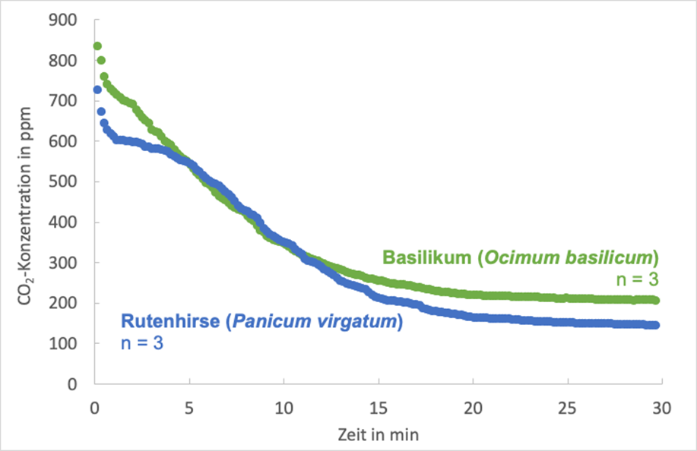
Blätter von Ocimum basilicum und Panicum virgatum (je 18 g) in einem geschlossenen Gefäß: Kohlenstoffdioxid-Konzentration in Abhängigkeit von der Zeit.
 | Basilikum |  | Hirse
 | Mittelwert | Standard-abweichung | Mittelwert | Standard-abweichung
Lichtintensität in lux | 1681 | 563 | 1254 | 102
Temperatur in °C | 28,86 | 1,44 | 28,63 | 2,07

Auswertung
Aufgabe Werte das Experiment aus, indem du Texte zu den entsprechenden Überschriften verfasst. Nutze hierbei die Stichworte bzw. Leitfragen.

Beschreibung der Daten
Diagramm // Basilikum (Ocimum basilicum) // Rutenhirse (Panicum virgatum) // Kohlenstoffdioxid-Konzentration // Zeit // Beleuchtungsstärke // Temperatur // ppm // lux // °C // Mittelwert // im Durchschnitt // sinken // steigen // vergleichsweise // schwanken
Das Diagramm zeigt die Kohlenstoffdioxid-Konzentration in Abhängigkeit von der Zeit für zwei Ansätze: Beim Basilikum-Ansatz wurden 18 g Blätter von Ocimum basilicum in ein geschlossenes Gefäß gesetzt und beleuchtet, beim Hirse-Ansatz ebenfalls 18 g Blätter, allerdings von Panicum virgatum.
Beim Basilikum lag die Beleuchtungsstärke im Durchschnitt bei 1681 lux und die durchschnittliche Temperatur bei 28,86 °C. Beim Hirse-Ansatz lagen die Mittelwerte für Beleuchtungsstärke bzw. Temperatur bei 1254 lux bzw. 28,63 °C. Während die Temperatur bei beiden Ansätzen relativ konstant blieb (kleine Standardabweichung), schwankten die Werte für die Beleuchtungsintensität, vor allem bei Basilikum, vergleichsweise stärker.
Innerhalb der ersten 5 Minuten sank die Kohlenstoffdioxid-Konzentration bei beiden Ansätzen auf ca. 550 ppm. Beim Basilikum lagen die ersten Werte allerdings zwischen 700 und 850 ppm, während die Messung beim Hirse-Ansatz bei einer Kohlenstoffdioxid-Konzentration zwischen 600 und 750 ppm begann. Vom Zeitpunkt t = 5 min bis t =12 min sanken die Kohlenstoffdioxid-Werte bei beiden Ansätzen ungefähr im gleichen Maß bis zu einer CO₂-Konzentration von ca. 300 ppm. Danach ist bis zum Ende der Messung bei Basilikum eine Abnahme auf ca. 200 ppm CO_{2.} erkennbar, bei Hirse hingegen eine stärkere Abnahme auf ca. 150 ppm CO₂. Die Unterschiede zwischen den einzelnen Kohlenstoffdioxid-Werten wurden bei beiden Ansätzen mit zunehmender Zeit immer geringer.
Interpretation der Daten
Photosyntheserate // Basilikum // Rutenhirse // Kohlenstoffdioxid-Konzentration // Zeit // Beleuchtungsstärke // Temperatur // Einfluss // sinken bzw. steigen // Hypothese // bestätigt oder widerlegt
Wir haben die Kohlenstoffdioxid-Konzentration in Abhängigkeit von der Zeit gemessen. Wenn die Kurve stark fällt, heißt das, dass die Photosyntheserate zu diesem Zeitpunkt hoch ist. Wenn die Kurve flach ist bzw. weniger fällt, ist die Photosyntheserate niedriger.
Die Ergebnisse zeigen, dass die Photosyntheserate von Hirse für den Bereich < 300 ppm größer war als von Basilikum. Bei beiden Ansätzen flacht die Kurve mit der Zeit ab, was auch bedeutet, dass die Photosyntheserate mit der Zeit abnahm. Wahrscheinlich nähern sich die zuletzt vorliegenden Werte dem CO₂-Kompensationspunkt unter den gegebenen Bedingungen an, bei dem genauso viel CO₂ durch die Photosynthese verbraucht, wie durch die weiter ablaufende Zellatmung entsteht. Die entsprechende CO₂-Konzentration ist unseren Daten zufolge bei Basilikum höher als bei Rutenhirse. Unsere Hypothese wurde also für Kohlenstoffdioxid-Konzentrationen unter 300 ppm bestätigt. Bei Kohlenstoffdioxid-Konzentrationen zwischen 300 und 600 ppm betrieben die beiden Pflanzenarten allerdings ähnlich viel Photosynthese. Für diesen Bereich sprechen unsere Daten gegen die Hypothese. Bei Werten über 600 ppm CO₂ zeigt Basilikum eine höhere Photosyntheserate als Hirse. Allerdings lag beim Basilikum-Ansatz zu Beginn auch mehr CO₂ vor als beim Hirse-Ansatz. Auch diese Daten sprechen, mit den genannten Einschränkungen, zunächst gegen unsere Hypothese. Da nur zwei Werte bei über 800 ppm CO₂ lagen, können wir unsere Hypothese für diesen Bereich weder bestätigen noch widerlegen.
Die Temperatur und die Beleuchtungsstärke wurden, als potenzielle Störvariablen, ebenfalls aufgezeichnet. Während die relativ stabile Temperatur wahrscheinlich keinen Einfluss auf unsere Ergebnisse hatte, könnte die stark schwankende Beleuchtungsstärke unsere Ergebnisse durchaus beeinflusst haben.
Diskussion
- Inwiefern bestätigen/widerlegen unsere Ergebnisse das Diagramm auf Seite 1? Was könnten Gründe für Unterschiede sein?
- Welche Faktoren können dazu führen, dass die Ergebnisse schwanken (Fehlerquellen)?
- Wie könnte man die Aussagekraft der Ergebnisse stärken?
- Die Photosyntheserate wird in der Literatur als Kohlenstoffdioxid-Assimilation pro Blattfläche und Zeiteinheit bestimmt. Erläutere, wie unsere Werte weiterverarbeitet werden müssten, damit wir sie direkt mit Literaturwerten vergleichen könnten.
- Wie viel CO₂ enthält Raumluft durchschnittlich? Wie könnte ein Kontrollansatz für das Experiment aussehen und warum könnte es sinnvoll sein, diesen ebenfalls zu untersuchen?

Im Diagramm auf Seite 1 wird die Photosyntheserate in Abhängigkeit von der CO₂-Konzentration angegeben. Bei unserer Messung wird die Kohlenstoffdioxid-Konzentration in Abhängigkeit von der Zeit angegeben. Die Diagramme sind daher zwar nicht direkt vergleichbar, allerdings kann man über die Steigung der Kurve in unserem eigenen Diagramm Abschätzungen zu Tendenzen der Photosyntheserate machen. Im Diagramm auf Seite 1 schneiden sich die beiden Kurven bei 800 ppm CO₂. Bei dieser CO₂-Konzentration haben C₃- und C₄-Pflanzen theoretisch die gleiche Photosyntheserate. Unsere Daten deuten allerdings eher darauf hin, dass dies eher in einem Bereich als an einem einzelnen Punkt zutrifft. Man müsste durch weitere Experimente prüfen, inwiefern die Angabe eines Bereichs zutreffender sein könnte. Außerdem haben wir aufgrund des Diagramms auf Seite 1 angenommen, dass C₄-Pflanzen bei einer CO₂-Konzentration unter 800 ppm eine höhere Photosyntheserate haben als C₃-Pflanzen. Dies konnten wir allerdings erst für CO₂-Konzentration kleiner 300 ppm zeigen. Zu Temperatur und Beleuchtungsstärke liegen uns bei dem vorgegebenen Diagramm keine Informationen vor, obwohl sie die Photosyntheserate auch beeinflussen. Ein direkter Vergleich ist also nur eingeschränkt möglich.
Die schwankende Beleuchtungsstärke sowie die verschiedenen CO₂-Konzentrationen zu Beginn der Messung könnten Einfluss auf unsere Ergebnisse haben. Beides sollte bei einer erneuten Durchführung vermieden werden. Je nach Positionierung der Sensoren kann es auch sein, dass die gemessene Beleuchtungsstärke durch den Schatten der Pflanze nicht derjenigen entsprach, die tatsächlich auf der Pflanzen-Oberfläche vorlag. Innerhalb der ersten Minute wurden außerdem bei beiden Messungen vergleichsweise hohe Werte erhalten. Da eine so schnelle Abnahme aufgrund der Photosynthese eher unwahrscheinlich ist, ist dies wahrscheinlich auf die Reaktionszeit des Sensors zurückzuführen. Ist die Pflanze gestresst (z.B. Wassermangel oder sehr hohe Temperatur), so ist ein Einfluss auf die Ergebnisse (z.B. durch Schließung der Stomata) ebenfalls wahrscheinlich. Geschlossene Stomata und starke Beleuchtung könnten dazu führen, dass der Anteil an Photorespiration deutlich steigt und so v.a. bei Basilikum, als C₃-Pflanze, sogar ein Anstieg der CO₂-Konzentration gemessen werden könnte.
Um die Aussagekraft der Ergebnisse zu stärken, sollte Stress, wie Wassermangel, vermieden werden. Außerdem sollten pro Pflanzenart mehrere Durchgänge durchgeführt werden, um auszuschließen, dass die Werte zufällig zustande kommen. Fehlerquellen, wie schwankende Beleuchtungsstärke und unterschiedliche Kohlenstoffdioxid-Konzentrationen zu Beginn der Messung, sollten vermieden werden.
Um unsere Werte mit Literaturwerten vergleichen zu können, müssten wir die Photosyntheserate als Änderung der Kohlenstoffdioxid-Konzentration pro Zeiteinheit berechnen. Hierzu könnten wir zum Beispiel immer zwischen zwei Messpunkten die CO₂-Differenz berechnen und durch die verstrichene Zeit (bei uns 10 Sekunden, siehe Programm-Code) dividieren. Dann würden wir die mittlere Photosyntheserate für dieses Messintervall erhalten. Außerdem müssten wir die Blattfläche der Pflanze bestimmen und bei unseren Ergebnissen einberechnen.
Raumluft enthält durchschnittlich zwischen 400 und 1000 ppm Kohlenstoffdioxid (https://www.umweltbundesamt.de/sites/default/files/medien/pdfs/kohlendioxid_2008.pdf), je nachdem, wie viele Personen sich wie lange darin aufhalten und wie viel gelüftet wird. Um einen Bezugswert für unser Experiment zu erhalten und auszuschließen, dass die hergestellten Bedingungen einen Einfluss auf die Messung haben (z.B. Lichteinfluss auf Sensor o.ä.), könnte man eine Kontrolle ansetzen. Hierbei könnte z.B. man den Kohlenstoffdioxid-Gehalt der Luft im genutzten Gefäß messen, ohne eine Pflanze darin zu platzieren.

Erschienen im  Kompetenzverbund lernen:digital  Marlene-Dietrich-Allee 16, 14482 Potsdam  Tel: 0331-977-256362  E-Mail: geschaeftsstelle@lernen.digital  Projektverbund  D4MINT  Datum der Erstveröffentlichung  30.09.2025  Autor:innen  Wolff, Pia; Scheu, Larissa; Quast, Daria; Kern, Isabell; Helf, Philip; van dem Brink, Malte; Lorke, Julia | Zitierhinweis  [Wolff, P. et al. (2025). Schülermaterial_SenseBox_C3C4_Lösung. Kompetenzverbund lernen:digital. https://d4mint.de/angebote-fuer-fortbildende/

Die vorliegende Veröffentlichung ist im Rahmen des Projektverbunds [D4MINT] für das Kompetenzzentrum [MINT] im Kompetenzverbund lernen:digital entstanden.

Finanziert durch die Europäische Union – NextGenerationEU und gefördert durch das Bundesministerium für Bildung und Forschung. Die geäußerten Ansichten und Meinungen sind ausschließlich der Autor*innen und spiegeln nicht unbedingt die Ansichten der Europäischen Union, Europäischen Kommission oder des Bundesministeriums für Bildung und Forschung wider. Weder Europäische Union, Europäische Kommission noch das Bundesministerium für Bildung und Forschung können für sie verantwortlich gemacht werden.

Mathematik, Informatik, Naturwissenschaften (insb. Biologie), Technik (MINT)

Zuordnung_KLP_MKR_Sek2_ C₃C₄
Mit dem senseBox-System können Sie und Ihre Schüler*innen unter Nutzung der Programmierumgebung Blockly Umweltdaten, wie z.B. Luftfeuchtigkeit, Temperatur, Bodenfeuchtigkeit und Kohlenstoffdioxidkonzentration, digital erfassen. Im Kontext lehrplanrelevanter Themen lernen Sie entsprechende Sensoren einzurichten, Datenerhebungen und -auswertungen durchzuführen. Anhand der Erfahrungen aus der Arbeitsphase werden das Potenzial für den eigenen Unterricht diskutiert und Unterstützungsangebote dazu vorgestellt.

Autor:innen
[Wolff, P., Lehr- und Forschungsgebiet Didaktik der Biologie, RWTH Aachen University |Scheu, L., Lehr- und Forschungsgebiet Didaktik der Biologie, RWTH Aachen University | Quast, D., Lehr- und Forschungsgebiet Didaktik der Biologie, RWTH Aachen University | Kern, I., Lehr- und Forschungsgebiet Didaktik der Biologie, RWTH Aachen University | Helf, P., Lehr- und Forschungsgebiet Didaktik der Biologie, RWTH Aachen University | van dem Brink, M., Lehr- und Forschungsgebiet Didaktik der Biologie, RWTH Aachen University| Lorke, J., Lehr- und Forschungsgebiet Didaktik der Biologie, RWTH Aachen University |]

Produkttyp
Fortbildungskonzept

Schulstufe
Sekundarstufe I, Sekundarstufe II, Berufliche Bildung

Experiment zur unterschiedlichen Photosyntheserate von C₃- und C₄-Pflanzen
Kernlehrplan Biologie Sekundarstufe II Gymnasium/Gesamtschule
Inhaltsfeld Stoffwechselphysiologie
Sachkompetenz
Die Schülerinnen und Schüler…
- erläutern den Zusammenhang zwischen Primär- und Sekundärreaktionen der Fotosynthese aus stofflicher und energetischer Sicht,
- vergleichen die Sekundärvorgänge bei C₃- und C₄- Pflanzen und erklären sie mit der Angepasstheit an unterschiedliche Standortfaktoren (LK).
Erkenntnisgewinnungskompetenz
Die Schülerinnen und Schüler…
- analysieren anhand von Daten die Beeinflussung der Fotosyntheserate durch abiotische Faktoren.
Kernlehrplan Informatik Sekundarstufe II Gymnasium/Gesamtschule
Inhaltsfeld Algorithmen
Die Schülerinnen und Schüler
- analysieren und erläutern Algorithmen und Programme (A)
- (implementieren iterative und rekursive Algorithmen auch unter Verwendung von dynamischen Datenstrukturen (I))
I: Implementieren, A: Argumentieren (Kompetenzbereiche)
Medienkompetenzrahmen
1. Bedienen und Anwenden
1.1 Medienausstattung (Hardware)
Medienausstattung (Hardware) kennen, auswählen und reflektiert anwenden; mit dieser verantwortungsvoll umgehen
1.2 Digitale Werkzeuge
Verschiedene digitale Werkzeuge und deren Funktionsumfang kennen, auswählen sowie diese kreativ, reflektiert und zielgerichtet einsetzen
1.3 Datenorganisation
Informationen und Daten sicher speichern, wiederfinden und von verschiedenen Orten abrufen; Informationen und Daten zusammenfassen, organisieren und strukturiert aufbewahren
4. Produzieren und Präsentieren
4.1 Medienproduktion und Präsentation
Medienprodukte adressatengerecht planen, gestalten und präsentieren; Möglichkeiten des Veröffentlichens und Teilens kennen und nutzen
4.2 Gestaltungsmittel
Gestaltungsmittel von Medienprodukten kennen, reflektiert anwenden sowie hinsichtlich ihrer Qualität, Wirkung und Aussageabsicht beurteilen
6. Problemlösen und Modellieren
6.1 Prinzipien der digitalen Welt
Grundlegende Prinzipien und Funktionsweisen der digitalen Welt identifizieren, kennen, verstehen und bewusst nutzen
6.2 Algorithmen erkennen
Algorithmische Muster und Strukturen in verschiedenen Kontexten erkennen, nachvollziehen und reflektieren
Erschienen im  Kompetenzverbund lernen:digital  Marlene-Dietrich-Allee 16, 14482 Potsdam  Tel: 0331-977-256362  E-Mail: geschaeftsstelle@lernen.digital  Projektverbund  D4MINT  Datum der Erstveröffentlichung  30.09.2025  Autor:innen  Wolff, Pia; Scheu, Larissa; Quast, Daria; Kern, Isabell; Helf, Philip; van dem Brink, Malte; Lorke, Julia | Zitierhinweis  [Wolff, P. et al. (2025). Zuordnung_KLP_MKR_Sek2_C3C4  . Kompetenzverbund lernen:digital. https://d4mint.de/angebote-fuer-fortbildende/

Die vorliegende Veröffentlichung ist im Rahmen des Projektverbunds [D4MINT] für das Kompetenzzentrum [MINT] im Kompetenzverbund lernen:digital entstanden.

Finanziert durch die Europäische Union – NextGenerationEU und gefördert durch das Bundesministerium für Bildung und Forschung. Die geäußerten Ansichten und Meinungen sind ausschließlich der Autor*innen und spiegeln nicht unbedingt die Ansichten der Europäischen Union, Europäischen Kommission oder des Bundesministeriums für Bildung und Forschung wider. Weder Europäische Union, Europäische Kommission noch das Bundesministerium für Bildung und Forschung können für sie verantwortlich gemacht werden.

